

CURSO TÉCNICO EM INFORMÁTICA INTEGRADO AO ENSINO MÉDIO

GUILHERME SMITH DANSIGUER

KATHARINE FERNANDES VIANA RODRIGUES

KAREN VITÓRIA AURÉLIO CLAUDINO

LARISSA ALVES DE SOUZA

VITOR DOS SANTOS OLIVEIRA

**REQUESTION**

Documento de visão

São Paulo

2021

**RESUMO**

O presente documento é o resultado de um Projeto Final que visa criar um sistema de armazenamento de dados através do aprendizado obtido na disciplina técnica de PJI desenvolvida com o Prof. Leonardo Motta no segundo ano do Curso Técnico de Informática, realizado no Instituto Federal de Educação, Ciência e Tecnologia de São Paulo, Campus de São Paulo.

O projeto propõe o desenvolvimento de um sistema de banco de dados no qual o usuário tem a possibilidade de armazenar e criar questões, assim como desenvolver provas académicas, assim sendo, o público-alvo será direcionado aos professores.

Portanto, o software possui o cunho benéfico de auxiliar os professores no processo de preparação e a poupar tempo, pois buscamos garantir que eles sejam capazes de cumprir suas obrigações e dedicar-se ao ensino, demandando menos tempo para formular atividades acadêmicas, podendo investir em sua própria preparação e em outras tarefas.

**Palavras-chave:** Banco de Dados. Auxílio. Professor.

**Abstract**

This document is the result of a Final Project that aims to create a data storage system through the learning obtained in the technical discipline of PJI developed with Prof. Leonardo Motta in the second year of the Informatics Technical Course, held at the Federal Institute of Education, Science and Technology of São Paulo, São Paulo Campus.

The project proposes the development of a database system in which the user has the possibility to store and create questions, as well as develop academic tests, so the target audience will be directed to teachers.

Therefore, the software has the beneficial feature of assisting teachers in the preparation process and saving time, as we seek to ensure that they can fulfill their obligations and dedicate themselves to teaching, requiring less time to formulate academic activities, being able to invest in your own preparation and other tasks.

**Keywords:** Database. Help. Teacher.

**LISTA DE ILUSTRAÇÕES**

*Figura 1- Logotipo Experience Company 13*

*Figura 2- Organograma da Equipe 15*

*Figura 3- Logotipos Requestion 16*

*Figura 4- Resultados da Pesquisa de Campo 18*

*Figura 5- Requisitos não funcionais 32*

*Figura 6- Logotipo Paint 38*

*Figura 7- Logotipo AdobeXD 38*

*Figura 8- Logotipo Adobe Photoshop 39*

*Figura 9- Logotipo Canva 39*

*Figura 10- Logotipo Draw.io 39*

*Figura 11- Sublime Text 40*

*Figura 12- Visual Studio Code 40*

*Figura 13- Logotipo HeidiSQL 40*

*Figura 14- Logotipo GitHub 41*

*Figura 15- Logotipo XAMPP 41*

*Figura 16- Diagrama de casos de uso 42*

*Figura 17- Diagrama Entidade-Relacionamento (DER) 43*

*Figura 18- Protótipo Botão Logo 44*

*Figura 19- Protótipo Botão Perfil 44*

*Figura 20- Protótipo Botão Home 45*

*Figura 21- Protótipo Botão Criar Prova 45*

*Figura 22- Protótipo Botão Minhas Criações 45*

*Figura 23- Protótipo Botão Ajuda 45*

*Figura 24- Protótipo Botão Sair 45*

*Figura 25- Diagrama de casos de uso 46*

*Figura 26- Tela De Cadastro Do Sistema 47*

*Figura 27- Tela De Login Do Sistema 48*

*Figura 28- Página Inicial Do Sistema 49*

*Figura 29- Tela De Meu Perfil 50*

*Figura 30- Tela De Criação De Questões- Objetiva 51*

*Figura 31- Tela De Criação De Questões- Discursiva 52*

*Figura 32- Tela De Criação De Provas 53*

*Figura 33- Tela De Criação De Provas (Com Pré Visualizador) 54*

*Figura 34- Tela Dinâmica* ***–*** *Minhas Questões 55*

*Figura 35- Tela Dinâmica* ***–*** *Minhas Questões (Com Pré Visualizador) 56*

*Figura 36- Tela Dinâmica* ***–*** *Questões Públicas 57*

*Figura 37- Tela Dinâmica* ***–*** *Questões Públicas (Com Pré Visualizador) 58*

*Figura 38- Tela Dinâmica* ***–*** *Detalhes 59*

*Figura 39- Tela Dinâmica* ***–*** *Detalhes 59*

*Figura 40- Tela de Salvar Prova 60*

*Figura 41- Tela de Minhas Criações 61*

*Figura 42- Tela de Minhas Provas 62*

*Figura 43- Tela de Minhas Questões 63*

*Figura 44- Tela De Lixeira De Provas 64*

*Figura 45- Tela De Lixeira De Questões 65*

*Figura 46- Barra De Navegação- Apresentação 66*

*Figura 47- Rodapé Do Site 67*

*Figura 48- Barra De Navegação- Fases 68*

*Figura 49- Página Inicial Do Site(Com Rolagem) 70*

*Figura 50- Tela De Cadastro Do Sistema 71*

*Figura 51- Tela De Login Do Sistema 72*

*Figura 52- Esqueci Minha Senha- Etapa 1 (Inserir E-Mail) 73*

*Figura 53- Esqueci Minha Senha- Etapa 1- (Inserir E-mail) - Erro 74*

*Figura 54- Esqueci Minha Senha- Etapa 2 (Inserir Pin) 74*

*Figura 55- Esqueci Minha Senha- Etapa 2 (Inserir Pin) - Erro 75*

*Figura 56- Esqueci Minha Senha- Etapa 3 (Definir Nova Senha) 75*

*Figura 57- Esqueci Minha Senha- Etapa 3 (Definir Nova Senha)- Senha Redefinida 76*

*Figura 58- Perguntas Frequentes 77*

*Figura 59- Direitos Autorais 78*

*Figura 60- Página Inicial Do Sistema 80*

*Figura 61- Tela De Meu Perfil 81*

*Figura 62- Tela De Meu Perfil - Animações 82*

*Figura 63- Tela De Anotações 83*

*Figura 64- Tela De Anotações – Criar Anotação 84*

*Figura 65- Tela De Anotações – Título Anotação 84*

*Figura 66- Tela De Anotações – Visualizar Anotação 85*

*Figura 67- Tela De Anotações – Excluir Anotação 85*

*Figura 68- Tela De Minhas Criações 86*

*Figura 69- Tela De Minhas Criações – Provas 87*

*Figura 70- Tela De Minhas Criações – Provas (Janela Prova) 88*

*Figura 71- Tela De Minhas Criações – Questões 89*

*Figura 72- Tela De Minhas Criações – Questões (Janela Questão) 90*

*Figura 73- Tela De Lixeira De Provas 91*

*Figura 74- Tela De Lixeira De Provas- Restaurado 92*

*Figura 75- Tela De Lixeira De Questões 93*

*Figura 76- Tela De Lixeira De Questões- Restaurado 94*

*Figura 77- Tela De Criação De Questões- Discursiva 95*

*Figura 78- Tela De Criação De Questões- Objetiva 96*

*Figura 79- Tela Inicial De Criação De Provas 97*

*Figura 80- Criação De Provas - Minhas Questões 98*

*Figura 81- Criação De Provas - Minhas Questões (Com Pré Visualizador) 99*

*Figura 82- Criação De Provas - Questões Públicas 100*

*Figura 83- Criação De Provas - Questões Públicas (Com Pré Visualizador) 101*

*Figura 84- Criação De Provas - Detalhes 102*

*Figura 85- Tela de Salvar Provas 103*

*Figura 86- Interação entre as camadas MVC 105*

**LISTA DE TABELAS**

*Tabela 1 – Análise de concorrência 20*

*Tabela 2 – Descrição dos Envolvidos 21*

*Tabela 3 – Perfil dos Envolvidos 23*

*Tabela 4 – Perfil dos Envolvidos (continuação) 24*

*Tabela 5 – Necessidades dos Envolvidos 25*

*Tabela 6 – Necessidades dos Envolvidos (continuação) 26*

*Tabela 7 – Comunicações necessárias com o Requestion 27*

*Tabela 8 – Recursos do Sistema 29*

*SUMÁRIO*

***1. INTRODUÇÃO 10***

***1.1. Finalidade 11***

***1.2. Escopo 12***

***1.3. Definições, Acrônimos e Abreviações 12***

***2. A EQUIPE DE CRIAÇÃO 13***

***2.1. Dados da Empresa Fictícia 13***

***2.2. Organograma da Equipe 15***

***3. O SISTEMA REQUESTION 16***

***3.1. A escolha do nome para o sistema 16***

***3.2. Descrição do Problema 17***

***3.3. Sentença de posicionamento do Produto 19***

***3.3.1. Público 19***

***3.3.2. Necessidade 19***

***3.3.3. Plataforma 19***

***3.3.4. Funcionamento 19***

***3.3.5. Concorrência 20***

***3.3.6. Viabilidade 20***

***4. DESCRIÇÃO DOS ENVOLVIDOS 21***

***4.1. Ambiente do Usuário 22***

***4.2. Perfil dos envolvidos 23***

***4.3. Principais necessidades dos usuários ou dos envolvidos 25***

***5. VISÃO GERAL DO PRODUTO 27***

***5.1. Perspectiva do produto 28***

***5.2. Resumo dos Recursos 29***

***6. REQUISITOS DO SISTEMA 30***

***6.1. Requisitos Funcionais 30***

***6.1.1. Requisitos Fundamentais 30***

***6.1.2. Requisitos Opcionais 31***

***6.2. Requisitos não-funcionais 32***

***6.2.1. Requisitos de produto 33***

***6.2.2. Requisitos Organizacionais 35***

***6.2.3. Requisitos externos 36***

***7. INTERFACE GRÁFICA 38***

***8. MODELAGEM 42***

***8.1. Diagrama de casos de uso 42***

***8.2. Modelo Lógico- Banco de Dados 43***

***8.3. Projeto de telas (Prototipação de Baixa Fidelidade, Prototipação de Alta Fidelidade) 44***

***8.3.1. Prototipação de Baixa Fidelidade 44***

***8.3.2. Prototipação de Alta Fidelidade 66***

***8.4. Projeto de Arquitetura 104***

***8.4.1. O que é Model View Control (MVC) 104***

***8.4.2. Model View Control (MVC) na Prática 105***

***8.4.3. As camadas do Modelo MVC 105***

***8.4.4. Análise das Vantagens e Desvantagens 107***

***9. CONSIDERAÇÕES FINAIS 109***

***10. REFERÊNCIAS BIBLIOGRÁFICAS 110***

# INTRODUÇÃO

O presente documento é resultado de um projeto que visa à criação de um web software através do aprendizado obtido nas matérias técnicas do Curso Técnico de Informática, realizado no IFSP, Campus São Paulo.

Atualmente, a tecnologia tem ocupado cada vez mais um grande espaço na vida das pessoas, portanto é importante que em um local tão importante quanto as escolas, seja introduzido o uso da tecnologia, afinal, independente se para alunos ou professores, a tecnologia é uma ferramenta essencial para aprender e ensinar com mais facilidade.

Não é segredo para ninguém que desde o fim do século passado, uma onda de crescimento do uso pessoal dos computadores eclodiu, e atualmente, na Era Digital, a comunicação e busca por informação se tornou uma facilidade e com apenas um clique “pode- se ir longe”, portanto acreditamos que principalmente os profissionais acadêmicos devem verdadeiramente aprender a usar a tecnologia no sucesso de sua carreira.

De fato, a tecnologia pode facilitar (e muito) a vida dos educadores, contudo desde o início do desenvolvimento do projeto, pudemos constatar que há uma lacuna comercial em softwares destinado ao público professor/educado, principalmente em relação à softwares com gratuidade para possibilitar o acesso a todos, portanto este é um público que precisa ser mais ouvido.

Portanto esperamos que nosso sistema carregue em si uma grande importância, e seja muito favorável na Educação, sobretudo na capacitação de professores e educadores no uso da tecnologia a favor do ensino, para que cada vez mais a tecnologia possa atuar como uma forte aliada para a aprendizagem, auxiliando no trabalho desse profissionais.

A busca incansável pelo aprimoramento da equipe de criação durante o período de desenvolvimento do projeto, resume-se no desejo de desenvolver um sistema de banco de dados que verdadeiramente desempenhe uma função de auxiliar os profissionais acadêmicos, desempenhando o papel da tecnologia na Educação:

A tecnologia é uma forma de aprimorar a qualidade da educação, pois proporciona novos caminhos para o ensino e aprendizagem, além de novas metodologias. Com o objetivo de formar educadores e ajudar a descobrir estratégias inovadoras para o aperfeiçoamento do processo educacional.

Pode também tornar as aulas mais atraentes e inovadoras, aumentando possibilidades para alunos e professores, modificando o conhecimento e tornando as aulas mais motivadoras e significativas. É um ótimo auxílio para aqueles alunos com facilidades ou dificuldades de aprendizagem e que por meio da educação personalizada pode despertar o interesse deles para estudos.

(CATHO COMUNICAÇÃO, 2017)

O objetivo deste documento é coletar, analisar e definir as necessidades e os recursos de alto nível do *Requestion*. Tal programa está focado nos recursos necessários aos usuários de destino. De acordo com os resultados de uma pesquisa feita por meio de um formulário com diversos professores, conseguimos identificar que essas necessidades de fato existem. No decorrer do documento, os demais detalhes são explicados.

Assim sendo, este trabalho cumprirá com todas as expectativas da equipe criativa, pois embora tenha sido muito cansativo, o esforço será recompensado através do sucesso proporcionado aos profissionais acadêmicos em sua carreira.

## Finalidade

Nosso web software valoriza muito o tempo em que os professores levam para desenvolverem suas avaliações. Por conta disso, o Requestion busca ajudá-los a elaborarem suas provas de uma forma mais rápida e prática.

## Escopo

O projeto propõe o desenvolvimento de um sistema de banco de dados em que o usuário tenha a possibilidade de armazenar e criar questões, além do desenvolvimento de provas acadêmicas.

Nesse sistema, o usuário cadastra questões nos mais diferentes formatos (fechadas e abertas), divididas por disciplina/tema e, com base nas questões cadastradas, o sistema deve permitir a geração de avaliações conforme os critérios informados pelo usuário.

## Definições, Acrônimos e Abreviações

Disciplina: área de estudo, um ramo do conhecimento a ser estudado/aprofundado. Exemplos: Matemática, Língua portuguesa e literatura, Programação, Inglês etc.;

Tema: assunto de uma ou mais disciplinas. Exemplos: Segunda Guerra Mundial (História, Geografia, Arquitetura etc.), Renascimento (Artes, História, Literatura, Arquitetura etc.), Unidades de medida (Matemática, Biologia etc.);

Privacidade: níveis de acesso das questões. Exemplos: público (visível a todos) e privado (visível somente ao autor da questão);

Tipos: tipo de questão, se é dissertativa (produção de texto) ou objetiva (múltipla escolha), neste, há subtipos;

Subtipos: checklist, onde pode assinalar uma ou mais alternativas; V ou F, onde tem que assinalar verdadeiro (V) ou falso (F), etc.;

IFSP- Instituto Federal de Educação, Ciência e Tecnologia de São Paulo;

Drop-Down: um menu drop-down ou menu suspenso é um componente de interface bem semelhante a uma lista, com a possibilidade de o usuário selecionar alguma das opções.

# A EQUIPE DE CRIAÇÃO

## Dados da Empresa Fictícia

Nome da Empresa: Exodus Corporation

Logotipo da Empresa:

Figura 1- Logotipo Experience Company



*Fonte: Compilação do autor (2021)[1]*

**Objetivo:**

A Experience Company é uma empresa pioneira no ramo de criação de Web sites relacionados à educação e auxílio profissional. Fundada em 2020, a mesma já apresenta capacidade profissional altamente elevada. Seu objetivo é auxiliar o melhor possível os profissionais da educação, por meio da tecnologia e da informação, criando sites e conteúdo web que possam facilitar as tarefas do usuário, realizando-as com maior velocidade. Assim, é propósito da empresa amparar esses profissionais e estimular o uso da tecnologia no sucesso de sua carreira.

**Histórico:**

Embora tenha sido fundada a pouco tempo, a empresa Experience Company tem cumprido com seu objetivo e já conseguiu auxiliar milhares de professores em todo o país. Atualmente, a empresa está focada em um projeto ambicioso que tem atraído o olhar dos críticos... REQUESTION, um sistema de banco de dados com o cunho benéfico e que promete ser a plataforma que vai melhorar a forma como os professores planejam suas provas, atuando como o projeto mais inovador da empresa e que verdadeiramente irá revolucionar como os professores desenvolvem questões e provas.

## Organograma da Equipe

Durante o desenvolvimento do projeto, decidimos adotar uma organização hierárquica em nossa equipe, de modo a facilitar a divisão de tarefas e a 1 de funções a cada integrante do grupo.

A equipe REQUESTION basicamente funciona da seguinte maneira:

Gerente de Projetos: Guilherme Smith Dansiguer, com a responsabilidade de atua direcionando as tarefas de cada integrante e supervisionando cada atividade da equipe.

Tarefas Complexas: Katharine Fernandes e Larissa Souza, responsáveis por estarem a frente das tarefas que demandam mais tempo e esforço.

Tarefas Operacionais: Vitor dos Santos e Karen Vitória, responsáveis por auxiliarem em todas as tarefas complexas, além das tarefas essenciais, mas que são mais simples.

Abaixo encontra-se um organograma que ilustra a organização da equipe:

Figura 2- Organograma da Equipe

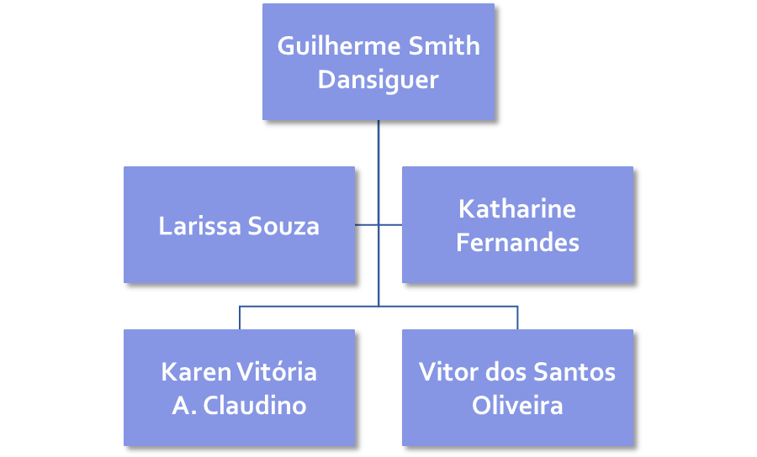

*Fonte: Autoral (2021)*

# O SISTEMA REQUESTION

## A escolha do nome para o sistema

No processo de desenvolvimento da primeira fase do projeto, em que a equipe de criação buscava elaborar o protótipo da proposta do sistema, sucederam-se uma série de mudanças no contexto do sistema, na busca por sua essência e aperfeiçoamento, logo o simples fato de um consenso ter sido alcançado foi uma conquista.

Durante os brainstorms, a equipe se mantinha animada quanto às propostas e diferentes ideias e após definirmos os requisitos do nosso sistema, sentimos que era o momento ideal para definir um nome para o nosso projeto, portanto e muitas ideias foram apresentadas até que escolhemos o nome realmente: Requestion, uma palavra que faz uma união entre as palavras “Request”, que significa ‘solicitação’, e “Question”, que significa ‘questão”, portanto é a representação do próprio sistema a ser feito.

A seguir vemos uma imagem que apresenta cada um dos estilos do logotipo do sistema, que se ajustam perfeitamente a cada um dos componentes do sistema, destacando o Logotipo principal, no centro em rosa e azul.

Figura 3- Logotipos Requestion

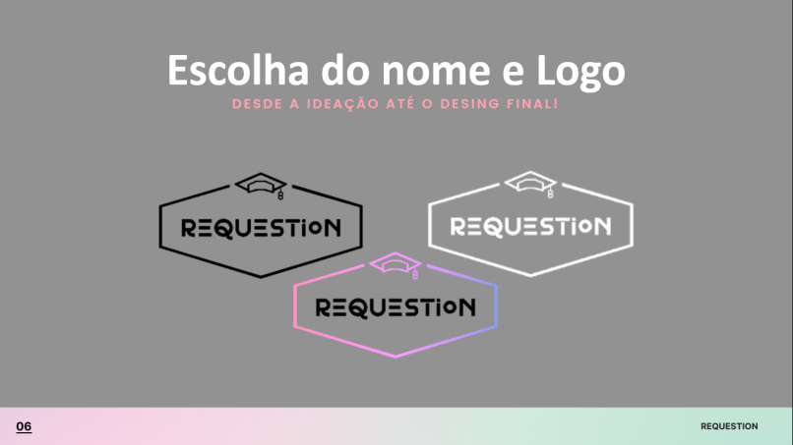

*Fonte: Compilação do autor (2020)[2]*

## Descrição do Problema

A empresa Experience Company ao longo dos anos esteve observando professores e profissionais da área da educação e percebeu que muitos deles sofrem muito com o tempo demandado no desenvolvimento de questões e avaliações, tempo que poderia ser facilmente economizado com a utilização de um software que auxiliasse esses profissionais nesse quesito.

Assim sendo, para que a empresa pudesse comprovar a existência desse problema que muitos profissionais enfrentam em todo o país decidimos elaborar uma pesquisa de campo com o intuito de entender melhor todos esses profissionais e desenvolver uma plataforma que pudesse melhorar de fato a maneira com a qual eles desenvolvem as avaliações e questões, para tanto desenvolvemos um documento via Forms do Google que foi fundamental para que a equipe compreendesse a realidade enfrentada pelos profissionais acadêmicos.

A solução para o problema foi desenvolver o REQUESTION, um sistema que possui o cunho-benéfico de auxiliar professores e profissionais da área da educação no desenvolvimento de questões e avaliações, gerando economia de tempo durante essa tarefa, mais organização, facilidade e consequentemente rapidez para a elaboração de questões e provas para aplicação dos testes em seus ambientes de aula, sejam eles em escolas, faculdades ou outras instituições de ensino.

Portanto, a partir dos dados que conseguimos, buscamos aprimorar nossa ideia, pois nosso maior objetivo é verdadeiramente atuar como a plataforma que esses profissionais acadêmicos precisam para que durante o processo eles gastem menos tempo nesta tarefa.

A seguir apresentamos uma imagem dos principais dados de nossa pesquisa, além disso, você verá na próxima parte do capítulo, assim como ao longo de todo o documento aquilo que definimos quanto ao posicionamento do Requestion como produto.

Figura 4- Resultados da Pesquisa de Campo

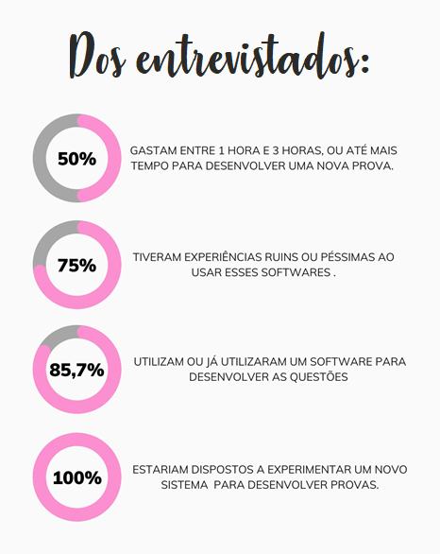

*Fonte: Compilação do autor (2020)[3]*

## Sentença de posicionamento do Produto

### Público

O público-alvo do projeto são todos os docentes e profissionais de ensino, como professores, avaliadores, educadores, coordenadores de projetos, entre outros.

### Necessidade

O projeto se vê necessário para aprimorar a experiência dos docentes em todo o processo de elaboração, correção e pesquisa de questões, provas e testes, organização, armazenamento e portabilidade delas, para aplicação em sala de aula. Além de diminuir o tempo necessário para a realização destes processos, contribuindo para a eficiência dos educandos tanto fora, como dentro do ambiente de aulas.

### Plataforma

A plataforma Requestion se baseia em um website online, integrado com as ferramentas de banco de dados e hospedagem, mais detalhes sobre as ferramentas utilizadas serão descritos no capítulo 5 deste documento.

### Funcionamento

O funcionamento do sistema consiste em cadastrar questões nos mais diferentes formatos (fechadas e abertas), divididas por disciplina/tema/dificuldade definidos. Com base nas questões cadastradas o sistema deverá permitir a geração de avaliações e testes conforme todos os critérios informados pelo usuário, assim como seus gabaritos e a possibilidade de impressão dos documentos.

### Concorrência

Existem algumas plataformas no mercado que se assemelham ao nosso projeto no quesito dos objetivos finais, como o Fábrica de Provas, Prova Rápida, Prova Fácil. Destes sistemas, há aqueles que só podem ser acessados quando pagos, enquanto outros não possuem uma interface intuitiva e prática. Mas nenhum conta com todas as funcionalidades do Requestion.

A tabela abaixo é resultado de uma pesquisa e análise de nossos concorrentes:

Tabela 1 – Análise de concorrência

|  |  |  |  |  |  |
| --- | --- | --- | --- | --- | --- |
| ***Plataforma***  ***(Funções)*** | ***Acesso Gratuito*** | ***Classificação de Questões*** | ***Privacidade de Questões*** | ***Minhas Anotações*** | ***Facilidade de Uso*** |
| *Fábrica*  *de Prova* |  |  |  |  |  |
| *Prova Fácil* |  |  |  |  |  |
| *Prova Rápida* |  |  |  |  |  |
| *Requestion* |  |  |  |  |  |

*Fonte: Autoral (2020)*

### Viabilidade

O projeto é viável pois é desenvolvido em plataformas de baixo custo e fácil utilização, como Web Host, para a hospedagem de sites online, SGBD, para a integração de um banco de dados que será de suma importância para o projeto e a própria linguagem de desenvolvimento WEB, onde todos os integrantes são capacitados para tal.

# DESCRIÇÃO DOS ENVOLVIDOS

Com o intuito de compreender melhor cada um dos envolvidos no sistema, a seguira apresentamos uma tabela onde descreve-se cada um deles.

Tabela 2 – Descrição dos Envolvidos

|  |  |  |
| --- | --- | --- |
| ***Nome*** | ***Descrição*** | ***Responsabilidades*** |
| *Usuário* | *Pessoa responsável por armazenar (criar e salvar) questões e provas no sistema.* | *- Fazer Login no sistema;*  *- Desenvolver questões;*  *- Salvar questões;*  *- Pesquisar questões armazenadas;*  *- Desenvolver Provas;*  *- Salvar Provas;*  *- Imprimir Provas;*  *- Salvar Gabaritos;*  *- Imprimir Gabaritos;*  *- Excluir Questões;*  *- Excluir Provas;*  *- Excluir Gabaritos;*  *- Excluir informações definitivamente da lixeira;*  *- Fazer Backup Manual.* |
| *Admin (Desenvolvedores)* | *Pessoa responsável por gerenciar todos usuários e configurações do sistema.* | *- Fazer Backup Automático;*  *- Excluir informações definitivamente da lixeira;* |

*Fonte: Autoral (2020)*

## Ambiente do Usuário

A solução de ambiente proposta é a maior parte das funcionalidades restritas a usuários cadastrados. Além disso, há telas específicas para cada funcionalidade(tarefa) do sistema, com possibilidade de acesso por uma barra de navegação com botões de acesso direto às principais funcionalidades do sistema. Quanto a portabilidade, o *Requestion* possui como navegadores compatíveis o Microsoft Edge 17.0, Google Chrome 66.0, Opera 45.0 e FireFox 59.0; que devem ser acessados pelo SO Microsoft Windows 7, 8 ou 10.

## Perfil dos envolvidos

A tabela a seguir descreve as funções no projeto identificadas até o momento. É importante destacar que embora cada integrante da equipe possua sua função, buscamos desenvolver a maioria das atividades em conjunto.

Tabela 3 – Perfil dos Envolvidos

|  |  |  |
| --- | --- | --- |
| ***Função/Papel*** | ***Descrição*** | ***Órgão*** |
| *Análise de requisitos* | *A primeira etapa do projeto de banco de dados é a identificação dos requisitos que o banco de dados deve atender. Nessa fase, realiza-se entrevistas com usuários, para compreender os dados que serão armazenados e as aplicações que devem ser construídas.* | *Tal função foi desenvolvida com a presença de todos os integrantes da equipe, sendo eles: Guilherme Smith, Karen Claudino, Katharine Fernandes, Larissa Souza, Tiago Rocha e Vitor Oliveira.* |
| *Projeto de Banco de Dados* | *O projeto do banco de dados apresenta se como uma atividade essencial na fase de desenvolvimento dos SI's é decomposto em Projeto Conceitual, Projeto Lógico e Projeto Físico.* | *Tal função foi definida como atividade a ser desenvolvida com a presença de todos os integrantes da equipe.* |

Fonte: Autoral (2020)

Tabela 4 – Perfil dos Envolvidos (continuação)

|  |  |  |
| --- | --- | --- |
| ***Função/Papel*** | ***Descrição*** | ***Órgão*** |
| *Desenvolvimento*  *do sistema* | *Descreve o processo de implementação do banco de dados e de estabelecer como o banco de dados irá armazenar as informações e como irá disponibilizá-las para as aplicações e seus usuários.* | *Guilherme Smith e*  *Tiago Rocha* |
| *Teste de funções* | *Teste de funções é um processo com objetivo principal de revelar falhas para que sejam corrigidas até que o produto final atinja a qualidade esperada.* | *Larissa Souza e Vitor Oliveira.* |
| *Desenvolvimento*  *da interface* | *O desenvolvimento da interface compreende todos os aspectos visuais do sistema.* | *Larissa Souza, Katharine Fernandes, Vitor Oliveira e Karen Claudino.* |
| *Desenvolvimento*  *dos documentos* | *Descreve a função de formatar e desenvolver documentos em doc. ou pdf a serem enviados conforme o projeto é desenvolvido.* | *Guilherme Smith, Vitor Oliveira e Larissa Souza.* |

*Fonte: Autoral (2020)*

## Principais necessidades dos usuários ou dos envolvidos

Abaixo, dividida em duas partes, encontra-se a tabela que descreve as necessidades dos professores constatadas através da pesquisa de campo que realizamos.

Tabela 5 – Necessidades dos Envolvidos

|  |  |  |  |
| --- | --- | --- | --- |
| ***Necessidade*** | ***Prioridade*** | ***Solução Atual*** | ***Solução Proposta***  ***para o futuro*** |
| *O professor necessita que o desenvolvimento de provas aconteça em menos tempo, a fim de que os dados sejam encontrados de maneira ágil e rápida.* | *Crítico* | *Focar na classificação das questões, já que a organização é um fator primordial para eficiência. Contribuindo na pesquisa de questões armazenadas por filtros diversos.* | *Automatizar os processos de pesquisa, preenchimento e correção de provas e questões.* |
| *O professor precisa que aconteça backup de informações para possível recuperação de dados em casos de exclusão ou perda.* | *Crítico* | *Possibilitar que o usuário selecione dados manualmente para backup manual, embora o sistema faça backup de todas as informações automaticamente.* | *Não há.* |

*Fonte: Autoral (2020)*

Tabela 6 – Necessidades dos Envolvidos (continuação)

|  |  |  |  |
| --- | --- | --- | --- |
| ***Necessidade*** | ***Prioridade*** | ***Solução Atual*** | ***Solução Proposta***  ***para o futuro*** |
| *O professor precisa que as provas estejam possuam algum tipo de para organização própria* | *Importante* | *Não há.* | *Possibilitar que o professor classifique suas provas, assim como classifica questões para que consiga visualizar avaliações de filtros específicos.* |
| *O professor precisa de um sistema em que há possibilidade de customizar formatação (colocando logo da instituição, cabeçalho/rodapé, regras) .* | *Importante* | *Não há.* | *Possibilitar que quando o usuário esteja desenvolvendo provas, possa modificar a formatação padrão do sistema em tempo real.* |

*Fonte: Autoral (2020)*

# VISÃO GERAL DO PRODUTO

O *Requestion* tem como objetivo melhorar a experiência dos docentes com relação à organização de questões e provas, fazendo com que sua experiência seja eficiente, ágil e precisa. E aumentar o alcance e nível de detalhes na comunicação entre professores de todas as instituições integradas ao nosso sistema.

O sistema utilizará de linguagens de desenvolvimento WEB como HTML, CSS, JS etc., com integração a outras ferramentas para criação e relação do banco de dados para com o sistema. A tabela abaixo representa as comunicações necessárias em nosso sistema para que ele possa funcionar corretamente:

Tabela 7 – Comunicações necessárias com o Requestion

|  |  |
| --- | --- |
| ***Sistema*** | ***Descrição*** |
| Secretaria Geral da Instituição | Consulta de informações dos docentes para que eles possam efetuar o cadastro no *Requestion*. |
| SGBD | Gerenciamento do Banco de Dados. |
| Website Host | Hospedagem do site. |
| Quill | Editor Rich-Text open-source. |

*Fonte: Autoral (2020)*

## Perspectiva do produto

A principal meta de nosso sistema é proporcionar uma melhor comunicação entre os docentes de instituições de ensino integradas e o nosso sistema, utilizando do compartilhamento de conhecimentos necessários para a evolução do nível de educação didática do nosso país. Lutando contra a monopolização de objetos de estudos.

*Requestion* procura ser um sistema popular entre as instituições de ensino, principalmente dentre aquelas que não possuem um sistema privado para atender às necessidades que este produto pode proporcionar. De acordo com o crescimento do sistema, serão introduzidas novas funcionalidades, atendendo não somente aos docentes, mas aos usuários de todos os tipos.

## Resumo dos Recursos

Tabela 8 – Recursos do Sistema

|  |  |
| --- | --- |
| ***Benefícios para o Cliente*** | ***Características que suportam o benefício*** |
| *Possibilidade de cadastramento de docentes para controle de usuários e funcionamento do sistema.* | *O sistema atribui ao usuário a necessidade de login para armazenar os dados do usuário.* |
| *Possibilidade de criação, alteração e armazenamento de questões, provas e também de gabaritos.* | *O sistema possui tais benefícios como as principais funções do sistema, onde o usuário fica livre para administrar sua prova da forma que desejar.* |
| *Possibilidade de impressão de avaliações e gabaritos no sistema.* | *O sistema permitirá que o usuário faça a impressão de avaliações e gabaritos desenvolvidos.* |
| *Possibilidade de classificação de questões e atribuição de características das questões.* | *O sistema permite tais funções a fim de uma melhor organização e manipulação por parte do usuário.* |
| *Possibilidade de pesquisa personalizada pelo sistema.* | *O sistema dá um suporte de busca por filtro, a fim de que os dados sejam encontrados de maneira ágil e rápida.* |
| *Possibilidade de backup de dados/informações do usuário.* | *O sistema entrega essa função para que o usuário consiga guardar seus dados sem correr o risco de perder suas alterações...* |
| *Possibilidade de uso da lixeira de dados, local onde armazena informações excluídas.* | *O sistema permite esse uso para que o usuário possa eliminar ou restaurar seus dados quando quiser.* |

*Fonte: Autoral (2020)*

# REQUISITOS DO SISTEMA

## Requisitos Funcionais

Os Requisitos Funcionais definem as funcionalidades do sistema.

* Serviços que o sistema deve fornecer.
* Como o sistema deve reagir a entradas específicas.
* Como o sistema deve se comportar em determinadas situações.

Requisitos Funcionais dividem-se entre Fundamentais e Opcionais, sendo que se define requisitos fundamentais como aqueles que vão garantir a subsistência do sistema e que são de extrema importância, enquanto os requisitos opcionais são aqueles que podem desempenhar um papel importante no sistema, contudo que não interferem no funcionamento do sistema caso não sejam desenvolvidos.

### Requisitos Fundamentais

- Cadastramento de usuários (professores);

- Telas específicas para cada funcionalidade do sistema - tipo de tarefa;

- Barra de navegação: links que possibilitam acesso direto a funcionalidade necessária;

- Armazenamento de questões; criadas pelo professor para acesso futuro;

- Classificação de questões por:

* Disciplinas;
* Temas;
* Privacidades;
* Tipos (aberta ou fechada), se for fechada, possui subtipos;

- Criação de Provas;

- Armazenamento de Provas;

- Criação de Gabaritos;

- Armazenamento de Gabaritos;

- Alteração de Questões, Provas e Gabaritos;

- Pesquisas com filtros de classificação;

- Escolher quantidade de questões;

- Backup de informações;

- Recuperação de dados em casos de exclusão ou perda;

- Lixeira de Questões e de Provas.

### Requisitos Opcionais

- Favoritos;

- Caixa de Histórico;

- Comunicação de questões entre professores;

- Formatação de Provas em tempo real;

- Escolher quantidade de questões por tipos;

- Classificação de provas por:

* Disciplinas;
* Temas;
* Privacidades;
* Tipos.

## Requisitos não-funcionais

Os Requisitos não Funcionais ou requisitos de qualidade, por sua vez, fazem menção aos critérios possivelmente usados para descrição do funcionamento de um sistema, portanto eles dizem respeito às restrições de desenvolvimento, aspectos de desempenho, interfaces com o usuário, confiabilidade, segurança, manutenibilidade, portabilidade, padrões a serem seguidos.

Além disso, esses requisitos estão ligados ao software em si, ou seja, atendem aos requisitos que fazem parte do escopo do sistema e são muito importantes no desenvolvimento de um software, pois se há negligenciamento, podem trazer prejuízo para o seu projeto. Neste subcapítulo definimos cada um dos Requisitos não funcionais que estarão divididos em tópicos em conformidade com a imagem a abaixo, que apresenta cada tipo de requisitos não funcional existente.

Figura 5- Requisitos não funcionais

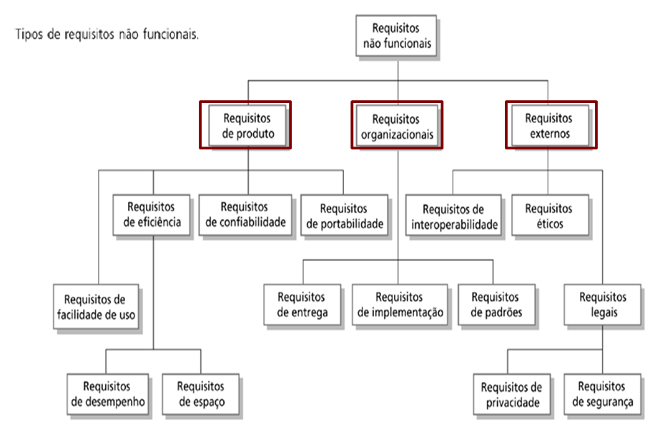

*Fonte: : Powerpoint do professor (2020)[4]*

### Requisitos de produto

#### Requisitos de Facilidade de Uso

O usuário deve ser capaz de saber utilizar todas as funcionalidades do sistema após duas horas e trinta minutos de uso (2h30min).

#### Requisitos de Eficiência

##### Requisitos de Desempenho

- Velocidade de Internet

* Mínima: 5 MB;
* Recomendada: 10 MB.

- Tempo de Resposta:

* Mínima: 1 segundo;
* Máximo: 3,5 segundos.

- Absorção de Dados pelo Banco de Dados do Sistema:

* Mínimo: 1 segundo;
* Máximo: 1 minuto.

- Disponibilidade de Dados no Sistema:

* Mínimo: 1 segundo;
* Máximo: 1 minuto.

- Componentes:

* Mínima: 5 MB;
* Recomendada: 10 MB.

- Memória aleatória (RAM):

* Mínimo: 4 GB;
* Recomendada: 8 GB.
* Uso simultâneo: 400 usuários;

##### Requisitos de Espaço

- Armazenamento (Individual):

* Questões: 500;
* Usuários: 500;
* Provas: 500.

- Memória Disponível (RAM):

* Mínimo: 2GB;
* Recomendado: 6 GB.

#### Requisitos de Confiabilidade

- Não disponível em horários de manutenção;

- Dados da lixeira serão apagados 30 dias depois de excluídos;

#### Requisitos de Portabilidade

- Suporte à navegadores :

* Microsoft Edge: 17.0
* Google Chrome: 66.0;
* Opera: 45.0;
* Firefox: 59.0;

- Suporte à Sistemas Operacionais:

* Microsoft Windows: 7, 8 e 10

### Requisitos Organizacionais

#### Requisitos de Entrega

- Horário de Manutenção: todas Sextas-feiras as 23:59 aos Sábados as 05:59;

- Relatórios de disponibilidade: a cada 3 dias;

- Relatórios de funcionamento: toda semana;

- Relatórios de funcionamento detalhado: a cada 2 semanas;

#### Requisitos de Implementação

- Linguagem:

* Front End.:
  + HTML5, CSS3, JS.
* Back End.:
  + PHP
* Banco de Dados:
  + MySql

#### Requisitos de Padrões

- Programação:

* Programação Orientada à Objetos.

- Ferramentas:

* Editor de Texto:
  + Sublime Text;
  + Visual Studio Code (VS Code);
* Banco de Dados:
  + PhpMyAdmin;
* Servidor de Testes:
  + XAMPP.

### Requisitos externos

#### Requisitos de Interoperabilidade

- Sistemas: Aqueles que fecharem contrato com nossa equipe;

- Tempo de Integração de Sistemas:

* Mínimo: 15 dias;
* Máximo: 30 dias;

- Sujeito a alterações de acordo com a demanda e tamanho dos projetos.

#### Requisitos Éticos (acesso aos dados):

- Informações Pessoais dos usuários:

* Somente administradores;

- Dados do Sistema (Questões, Provas, Gabaritos):

* Para fins de codificação;

- Foto de Perfil:

* Para fins de design gráfico;

#### Requisitos Legais

##### Requisitos de Privacidade

- Informações necessárias para Cadastramento:

* Obrigatórias:
  + Nome;
  + Sobrenome;
  + E-mail;
  + Nome da Instituição de ensino;
  + Grau de Ensino (Fundamental, Médio, Superior);
  + Código de Verificação (fornecido pela instituição de ensino do professor).
* Opcionais:
  + Disciplina;
  + UF (Unidade Federativa);
  + Telefone;
  + Foto de Perfil (em arquivo .jpeg).

##### Requisitos de Segurança (dados de acesso ao sistema)

- Sistema acessado por:

* Docentes:
  + Código de Usuário (para verificação).
  + Senha.
* Gerente de Projetos e equipe:
  + Código de Administrador.

# INTERFACE GRÁFICA

Enfim chegou o grande dia, quando decidimos como o sistema seria desenvolvido finalmente pudemos escolher as interfaces gráficas que no nosso critério se encaixariam perfeitamente com o contexto do nosso jogo.

Os softwares a serem utilizados na criação e desenvolvimento do design da interface gráfica e elementos gráficos do jogo foram o Paint, AdobeXD, Adobe Photoshop, Canva, Draw.io, Sublime Text, Visual Studio Code, , Heidi SQL, GitHub e XAMPP.

Figura 6- Logotipo Paint

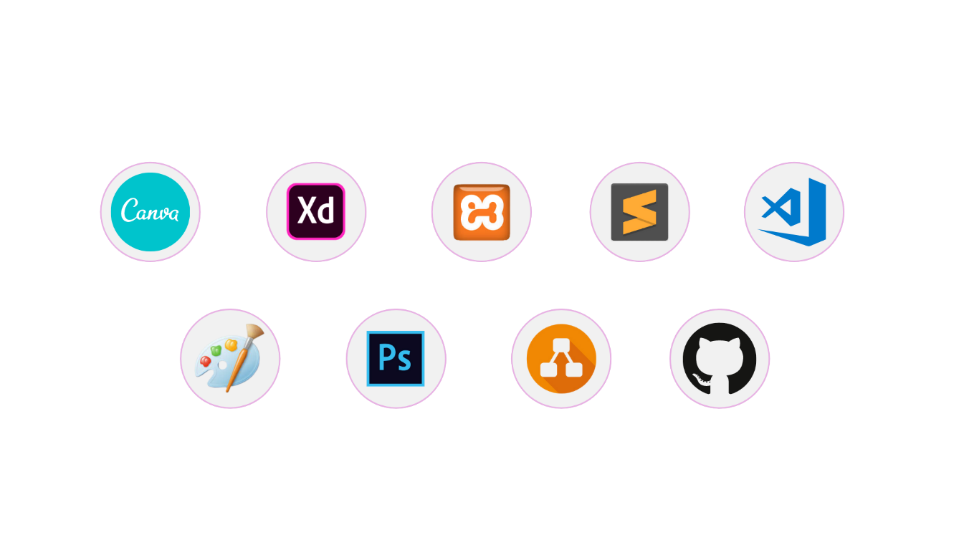

*Fonte: Wikipedia (2021)*

Na fase inicial do projeto, utilizamos principalmente o Paint como software relacionado a produção gráfica e visual do sistema, principalmente na Prototipação de Baixa Fidelidade, afinal naquele momento o importante era apenas pensar na organização do sistema, como o posicionamento de cada botão e cada uma das telas que seriam implementadas nas fases seguintes do projeto.

Figura 7- Logotipo AdobeXD

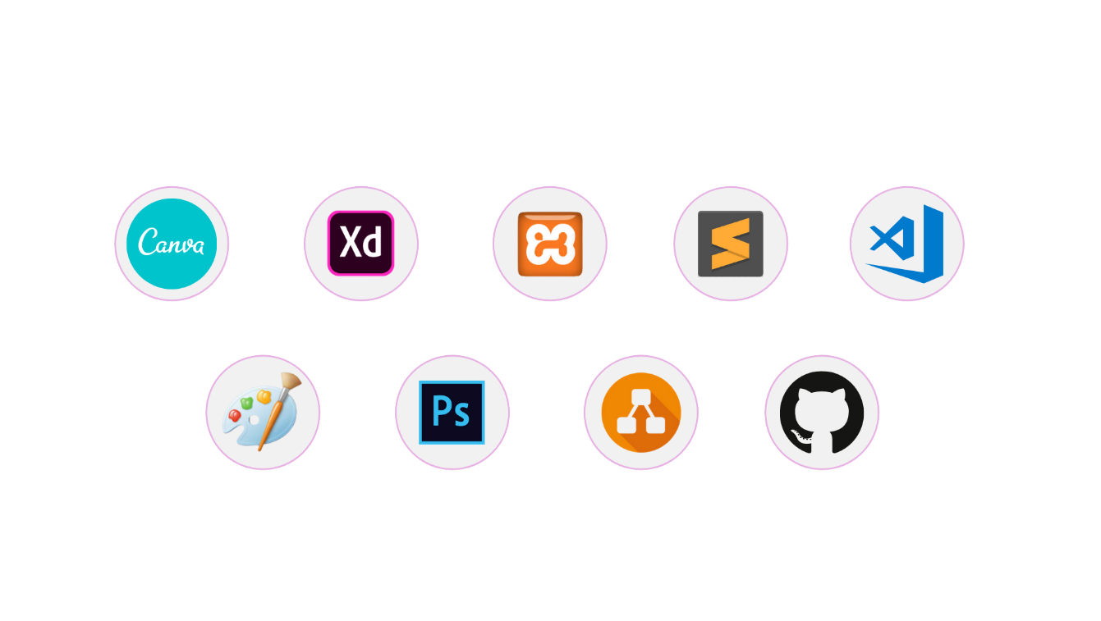

*Fonte: ClipartArt (2021)*

O AdobeXD, por sua vez atuou como software principal na fase de prototipagem, durante a Prototipação de Alta Fidelidade em que verdadeiramente colocamos em prática nossa imaginação para pensar no Design do sistema.

Figura 8- Logotipo Adobe Photoshop

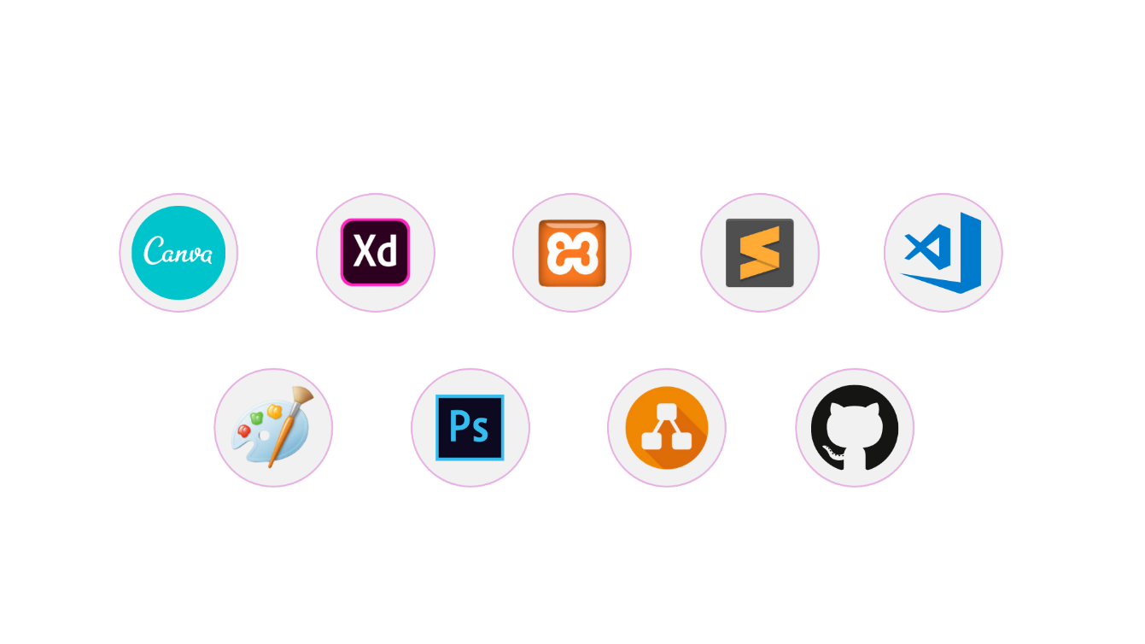

*Fonte: TechTudo (2021)*

O Adobe Photoshop foi um programa muito importante na realização do sistema, pois foi utilizado como o principal software no quesito de finalização e afinamento visual, por ser muito bom para esta finalidade e produzir resultados de qualidade.

Figura 9- Logotipo Canva



*Fonte: Canva (2021)*

Além do mais, utilizamos o Canva com um intuito similar ao do Photoshop, assim também desempenhou um papel importante do design de nosso sistema, contudo a maior função do Canva tenha sido para a busca de vetores e ícones para uso no site.

Figura 10- Logotipo Draw.io

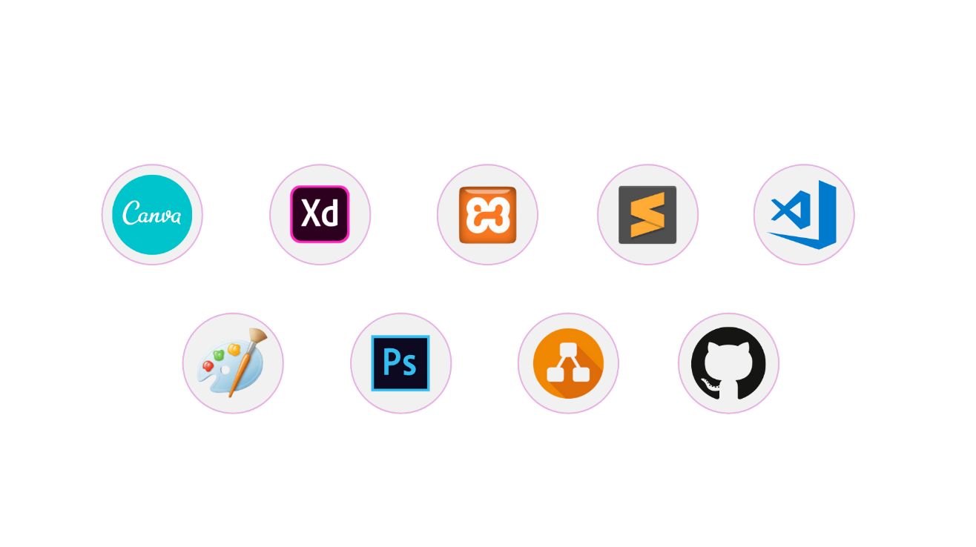

*Fonte: Draw.io (2021)*

O Draw.io, por sua vez ficou sendo utilizado na modelagem do banco de dados a ser desenvolvido, principalmente por ser um software simples de ser usado, portanto utilizamos ele tanto na parte do Diagrama de Casos de Uso, como para desenvolver o Diagrama Entidade-Relacionamento (DER).

Figura 11- Sublime Text

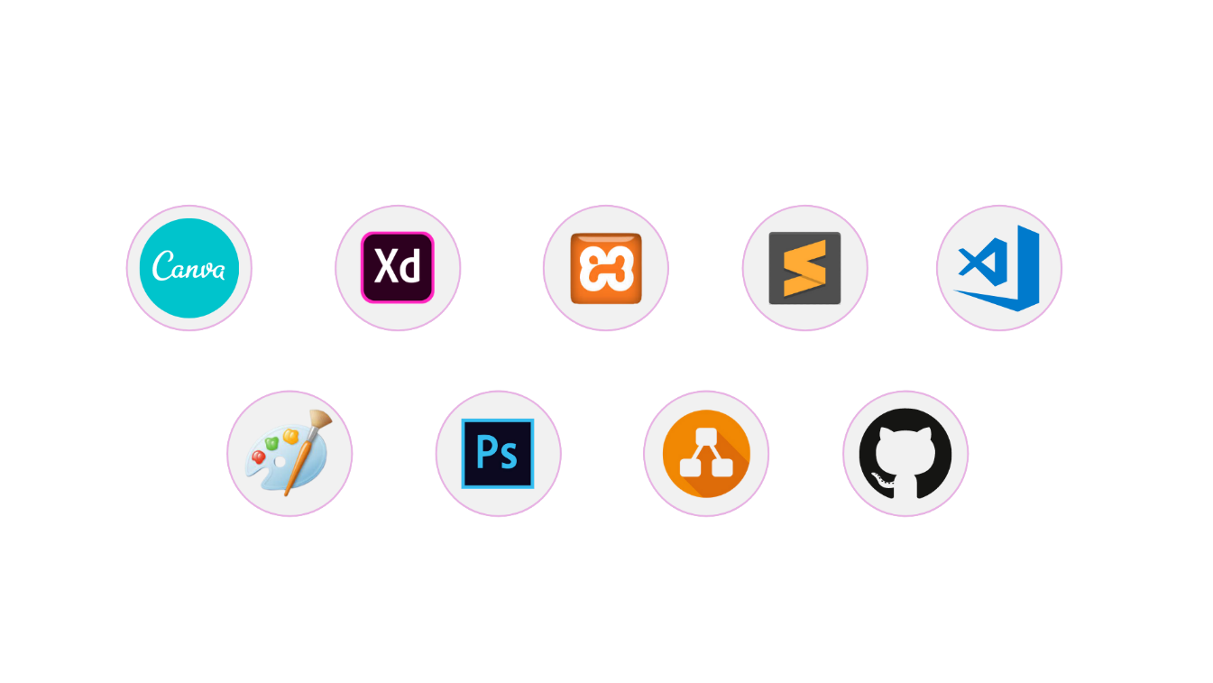

*Fonte: World Vector Logo (2021)*

O Sublime Text é um software que funciona como um editor de texto para códigos de linguagens de programação, dentro do projeto foi utilizado no desenvolvimento dos código do Front-End.

Figura 12- Visual Studio Code



*Fonte: Canva (2021)*

O Visual Studio Code, por sua vez foi utilizado com a mesma finalidade do Sublime Text, a diferença é que em nossa equipe havia um integrante com mais afinidade com o VS Code do que com o Sublime Text, portanto ambos foram importantes.

Figura 13- Logotipo HeidiSQL



*Fonte: Visual Dicas (2021)*

Enquanto isso, o HeidiSQL, uma ferramenta multifuncional para gerir banco de dados, desenvolvimento e administração, foi utilizado no desenvolvimento do banco de dados em si, sendo utilizado para gerenciar o banco de dados do sistema.

Figura 14- Logotipo GitHub



*Fonte: Canva (2021)*

O GitHub, teve a função de ser utilizado como repositório onde compartilhávamos os arquivos de imagem, Front-End e Back-End para que os responsáveis por essas funções tivessem acesso a todos os dados.

Figura 15- Logotipo XAMPP



*Fonte: Super Charger Web Designer (2021)*

O XAMPP, por sua vez funciona como um servidor local, tendo o apache (servidor para web, basicamente, os sites), PhpMyAdmin (banco de dados), entre outros. Dentro do nosso projeto, ele foi utilizado para deixar as telas dinâmicas com PHP, com o servidor local chamado apache.

# MODELAGEM

## Diagrama de casos de uso

Figura 16- Diagrama de casos de uso

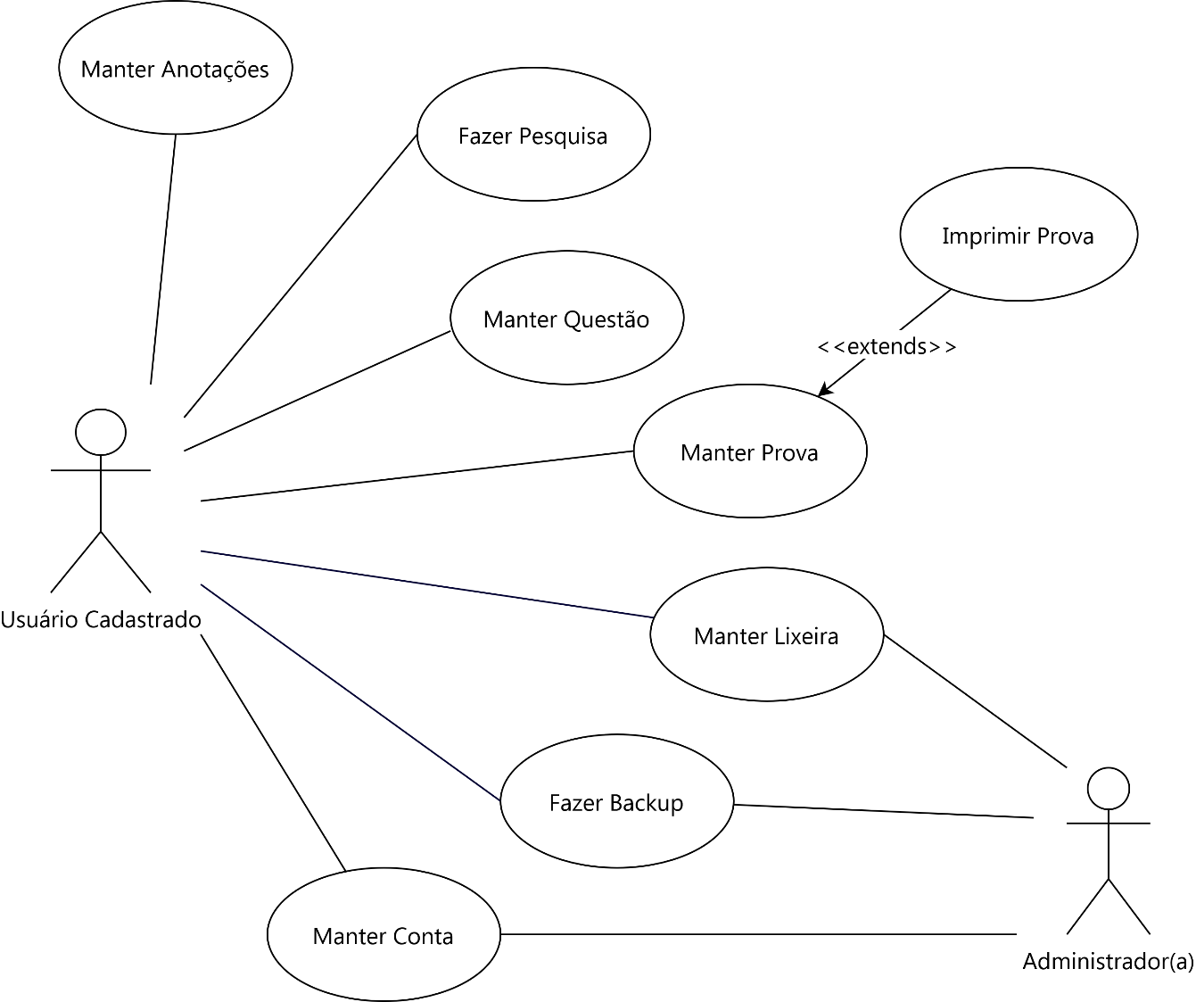

*Fonte: Autoral (2020)*

## Modelo Lógico- Banco de Dados

Figura 17- Diagrama Entidade-Relacionamento (DER)

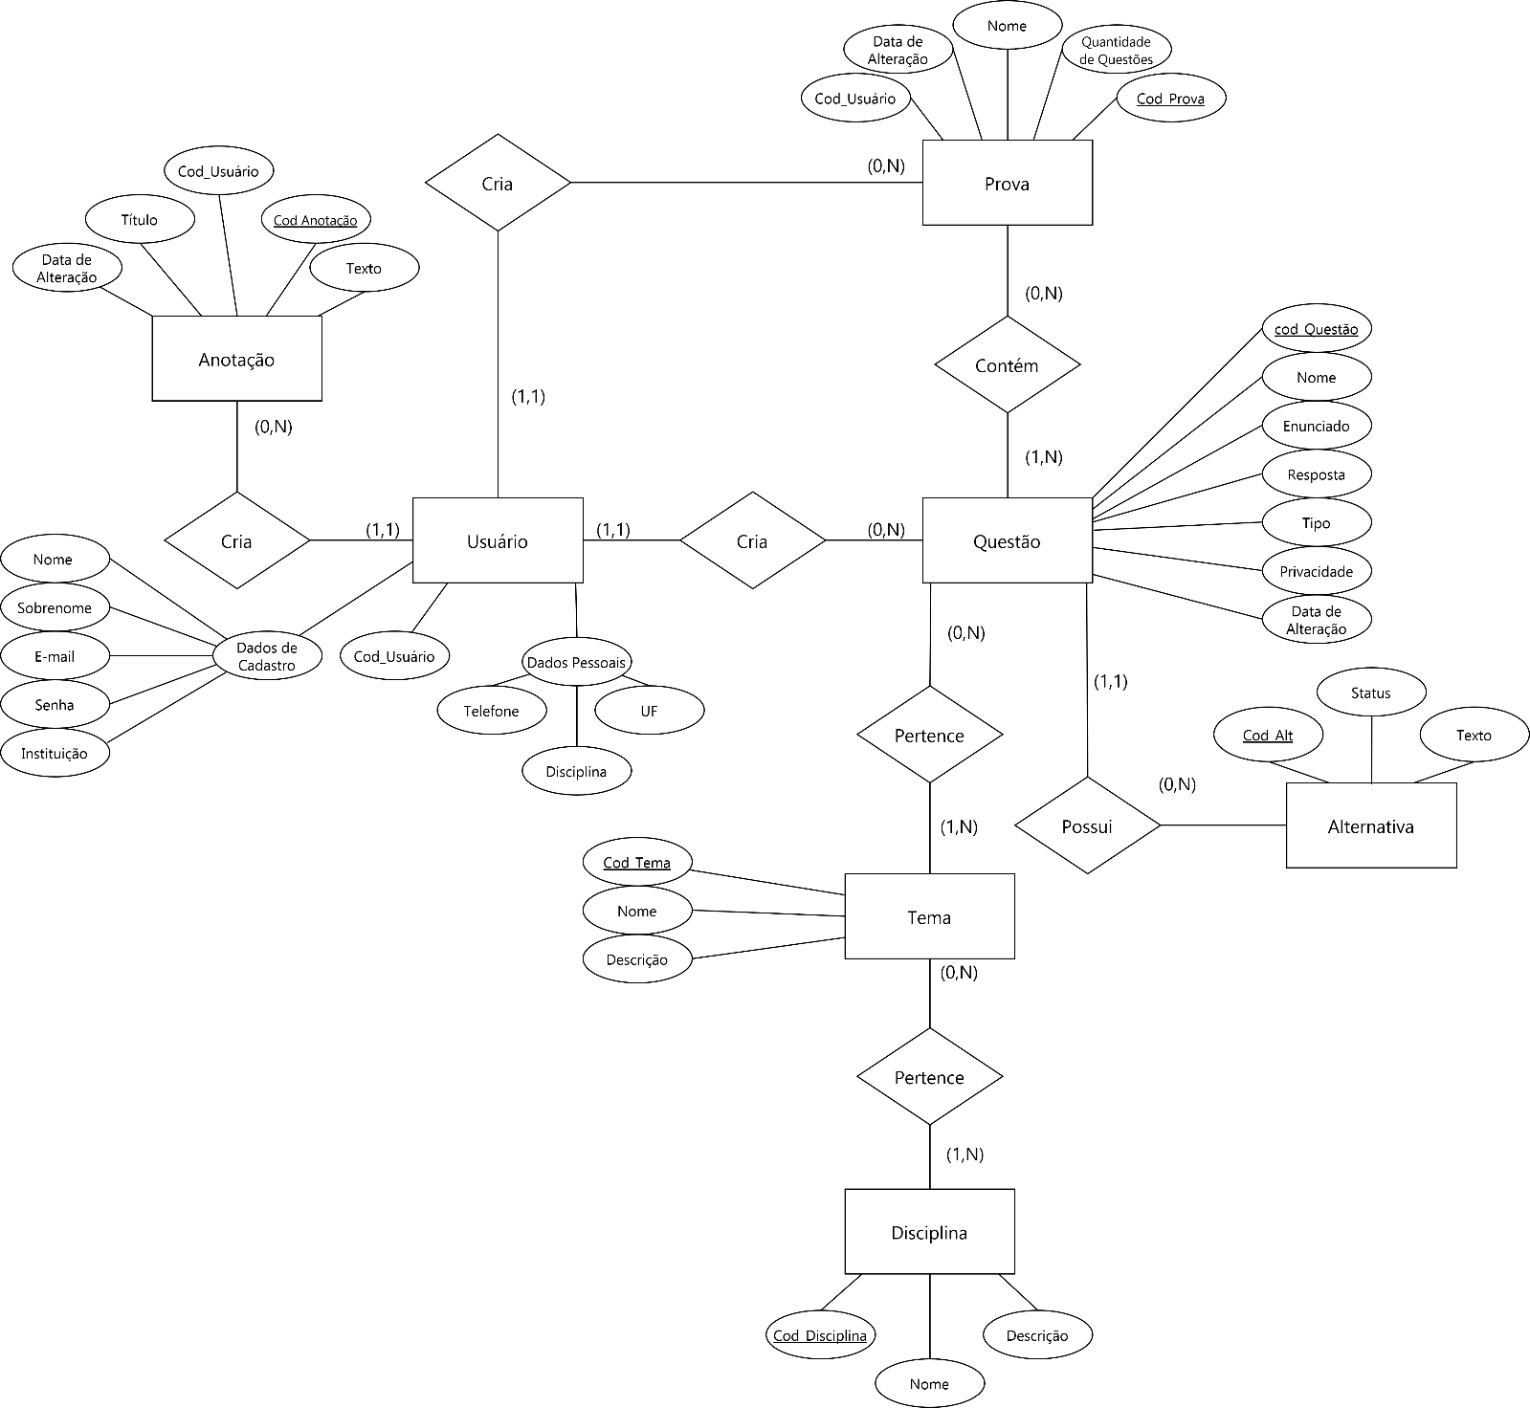

*Fonte: Autoral (2020)*

## Projeto de telas (Prototipação de Baixa Fidelidade, Prototipação de Alta Fidelidade)

### Prototipação de Baixa Fidelidade

Neste subcapítulo vemos os dados Prototipação de Baixa Fidelidade , abaixo encontram-se as imagens dos elementos do nosso sistema e da prototipação das telas do sistema que serão desenvolvidas em etapas seguintes do projeto.

***- Barra de Navegação:***Na barra de navegação do sistema, estabelecemos que cada ícone direcionará o usuário para uma tela diferente, sendo que as telas escolhidas para serem acessadas compreendem as principais funcionalidades do nosso, abaixo vemos cada um dos ícones e uma pequena descrição.

* ***Ícone Logotipo***

 Figura 18- Protótipo Botão Logo

Logo: Direciona o usuário para a tela inicial do sistema.

*Fonte: Autoral (2020)*

* ***Ícone Perfil***

Figura 19- Protótipo Botão Perfil



Perfil: Direciona o usuário para a tela de Meu Perfil.

*Fonte: Autoral (2020)*

* ***Ícone Home***

Figura 20- Protótipo Botão Home



Home: Direciona o usuário para a tela inicial do sistema.

*Fonte: Autoral (2020)*

* ***Ícone Criar Prova***

Figura 21- Protótipo Botão Criar Prova



Criar Prova: Direciona o usuário para a tela de Criar Provas.

*Fonte: Autoral (2020)*

* ***Ícone Minhas Criações***

Figura 22- Protótipo Botão Minhas Criações



Minhas Criações: Direciona o usuário para a tela de Minhas Criações.

*Fonte: Autoral (2020)*

* ***Ícone Ajuda***

Figura 23- Protótipo Botão Ajuda



Ajuda: Direciona o usuário para a tela de ajuda.

*Fonte: Autoral (2020)*

* ***Ícone Sair***

Figura 24- Protótipo Botão Sair



Sair: Direciona o usuário para a tela inicial do site, e faz ele desligar-se.

*Fonte: Autoral (2020)*

***- Página Inicial- Site:***

Figura 25- Protótipo Diagrama de casos de uso

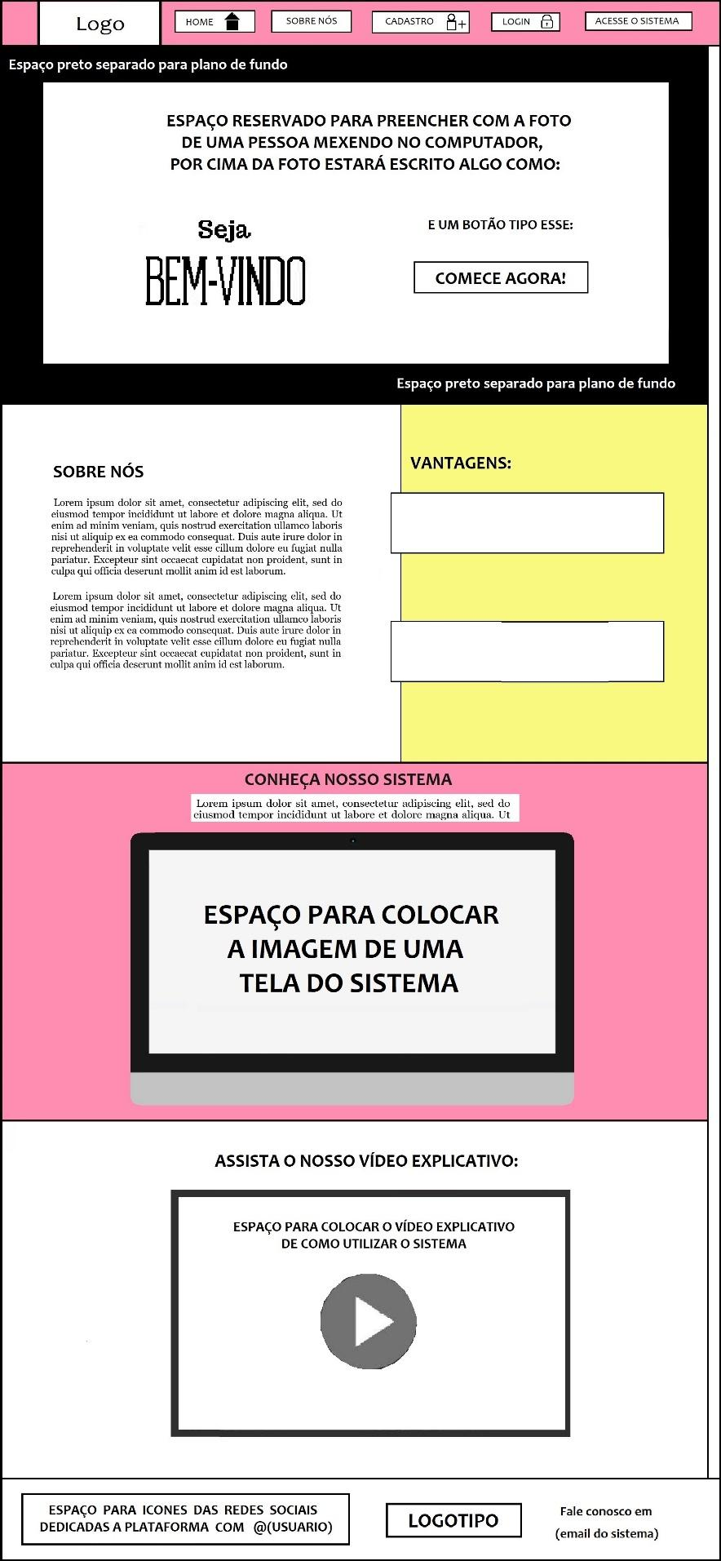

Fonte: Autoral (2020)

***- Tela de Cadastro:*** Em "Cadastro”, o usuário digitará seus dados no sistema que, em seguida, serão sua conta para acesso à web programa. Esse ambiente é responsável por criar uma conta e facilitar o contato do responsável por ela com a nossa empresa.

Figura 26- Protótipo Tela De Cadastro Do Sistema

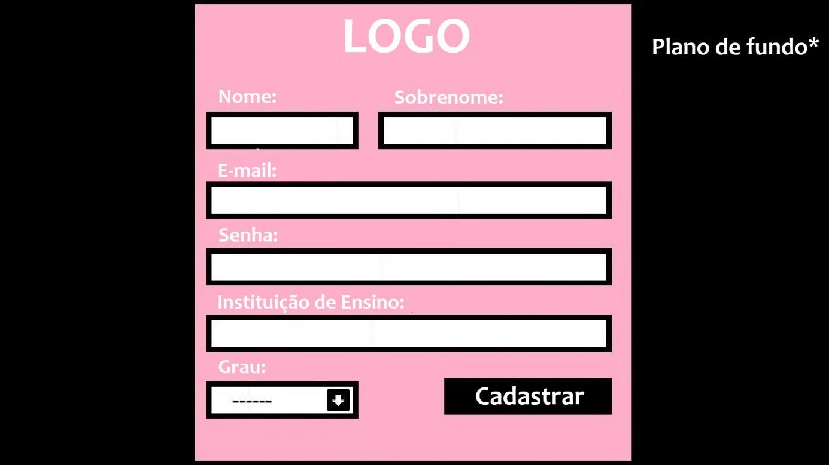

Fonte: Autoral (2020)

***- Tela de Login:*** O usuário tem acesso a uma janela, onde ele pode efetuar seu login com e-mail e senha. Além disso, ele pode se cadastrar no sistema e até mesmo trocar a senha ao esquecê-la.

Figura 27- Protótipo Tela De Login Do Sistema

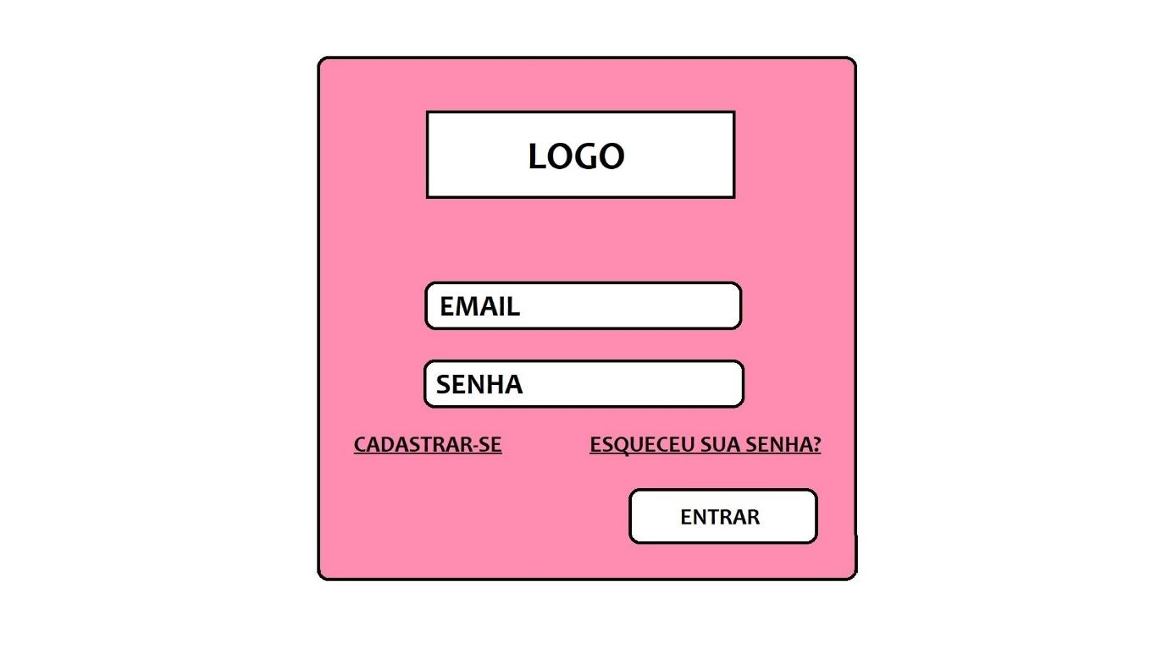

Fonte: Autoral (2020)

***- Página Inicial do Sistema:*** O usuário tem acesso a um sistema de rolagem, onde ele pode acessar suas provas, questões recém modificadas e um botão que te leva diretamente para a criação de provas. Utilizando o sistema de rolagem o usuário ainda tem acesso a um vídeo explicativo sobre um sistema e um local onde o usuário pode conhecer o sistema.

Figura 28- Protótipo Página Inicial Do Sistema

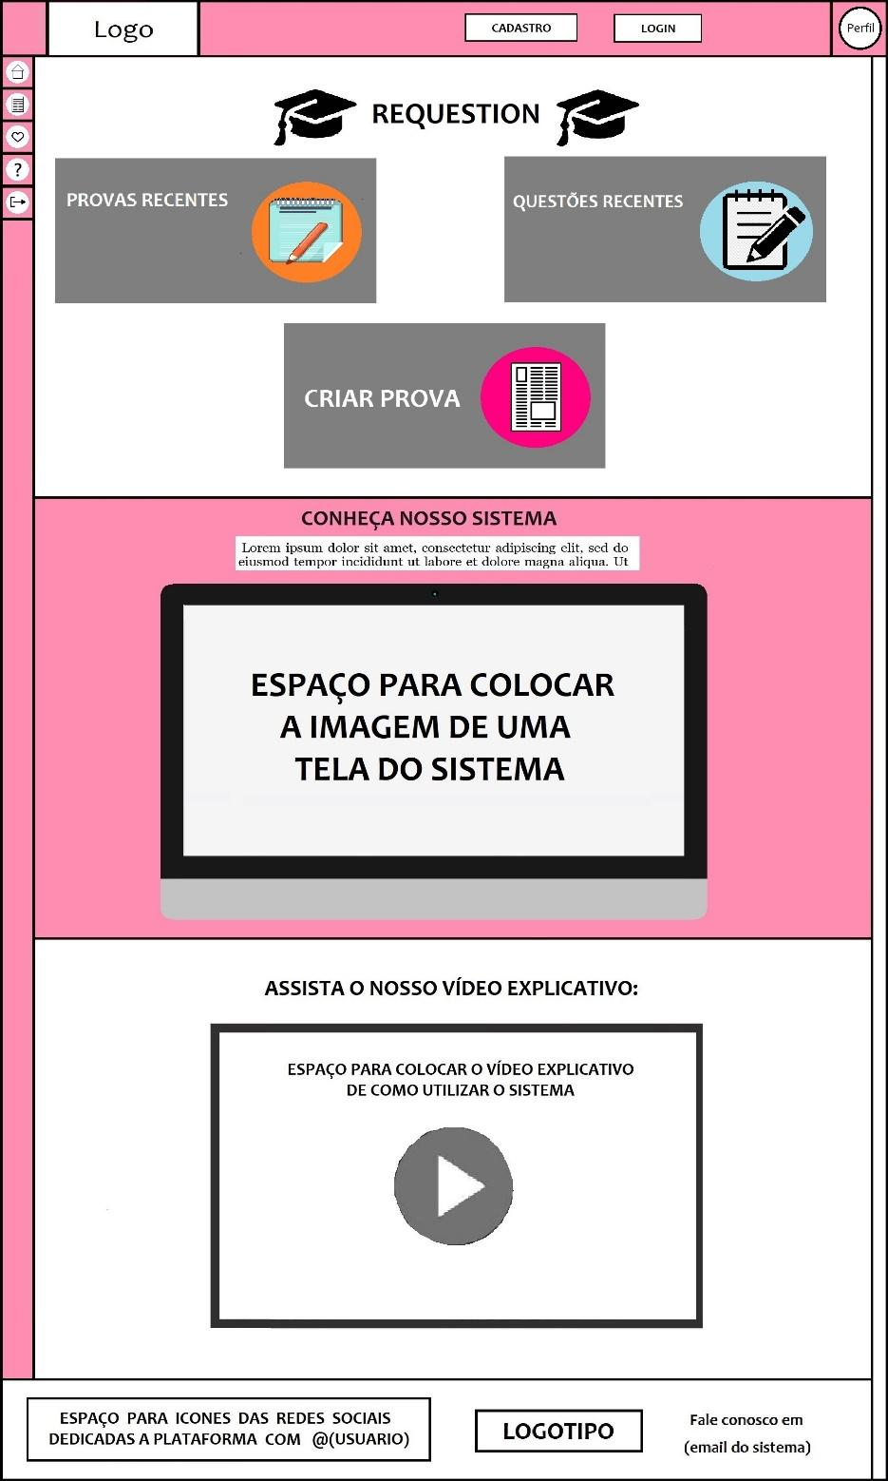

Fonte: Autoral (2020)

***- Meu Perfil:*** Na tela de “Meu Perfil”, o usuário tem acesso a suas informações pessoais que podem ser modificados quando for necessário na própria tela de perfil, acesso a seus dados que, de início, foram cadastrados, acesso a sua biografia (onde ele pode fazer suas anotações), e acesso à alteração da sua foto de perfil. Esse ambiente é responsável por mostrar a maneira que os dados informados pelo usuário são apresentados no sistema.

Figura 29- Protótipo Tela De Meu Perfil

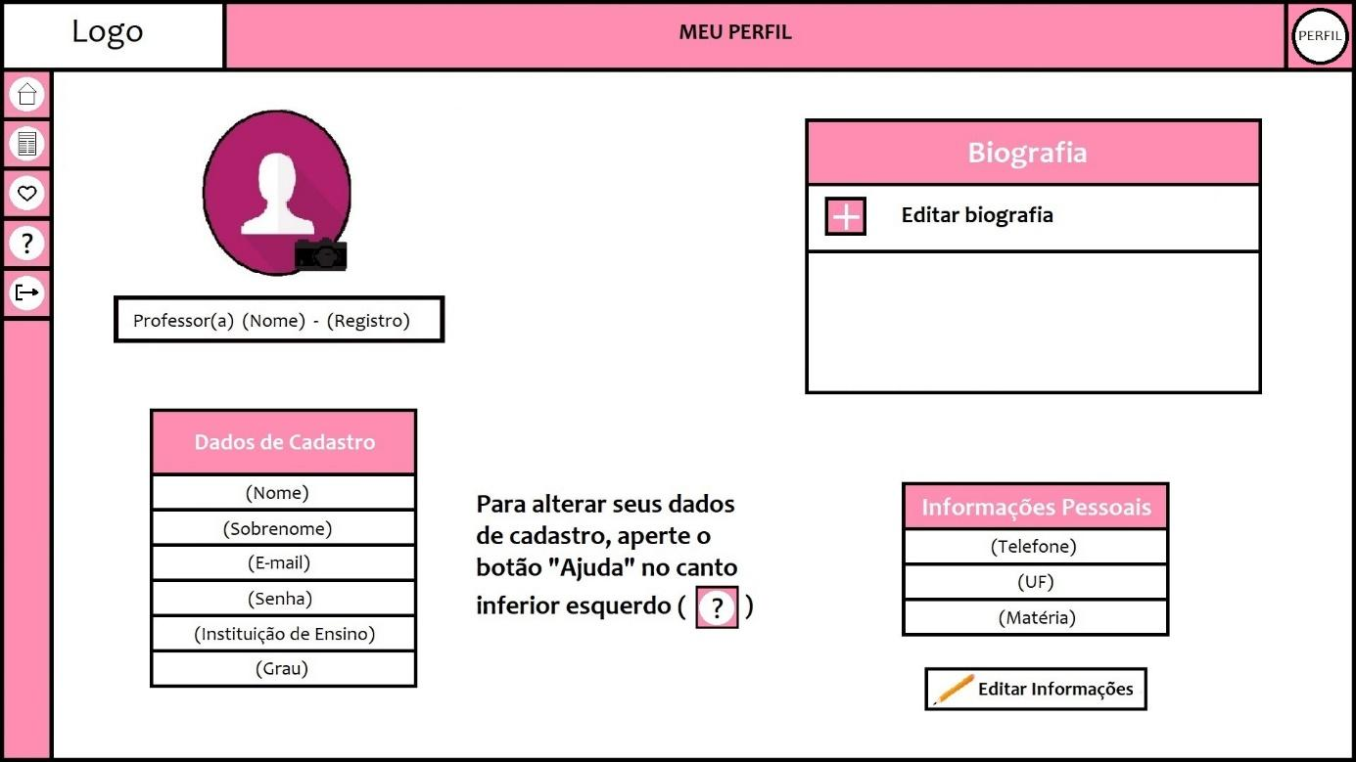

Fonte: Autoral (2020)

***- Criação de Questões:*** Nesta tela o usuário irá escolher as especificações da questão em criação. Podendo escolher seu nome, tipo (objetiva ou discursiva), privacidade (pública ou privada), a qual disciplina pertence, a qual tema pertence (e criar um tema, caso este não exista). Além de digitar o enunciado da questão e especificar a resolução, caso seja discursiva, poderá colocar uma resposta breve para constar no gabarito, caso seja objetiva, deverá digitar as alternativas e especificar qual é a correta selecionando o botão circular. Caso o usuário esteja criando uma questão objetiva, haverá um sistema de rolagem.

* ***Questões Objetivas***

Figura 30- Protótipo Tela De Criação De Questões- Objetiva

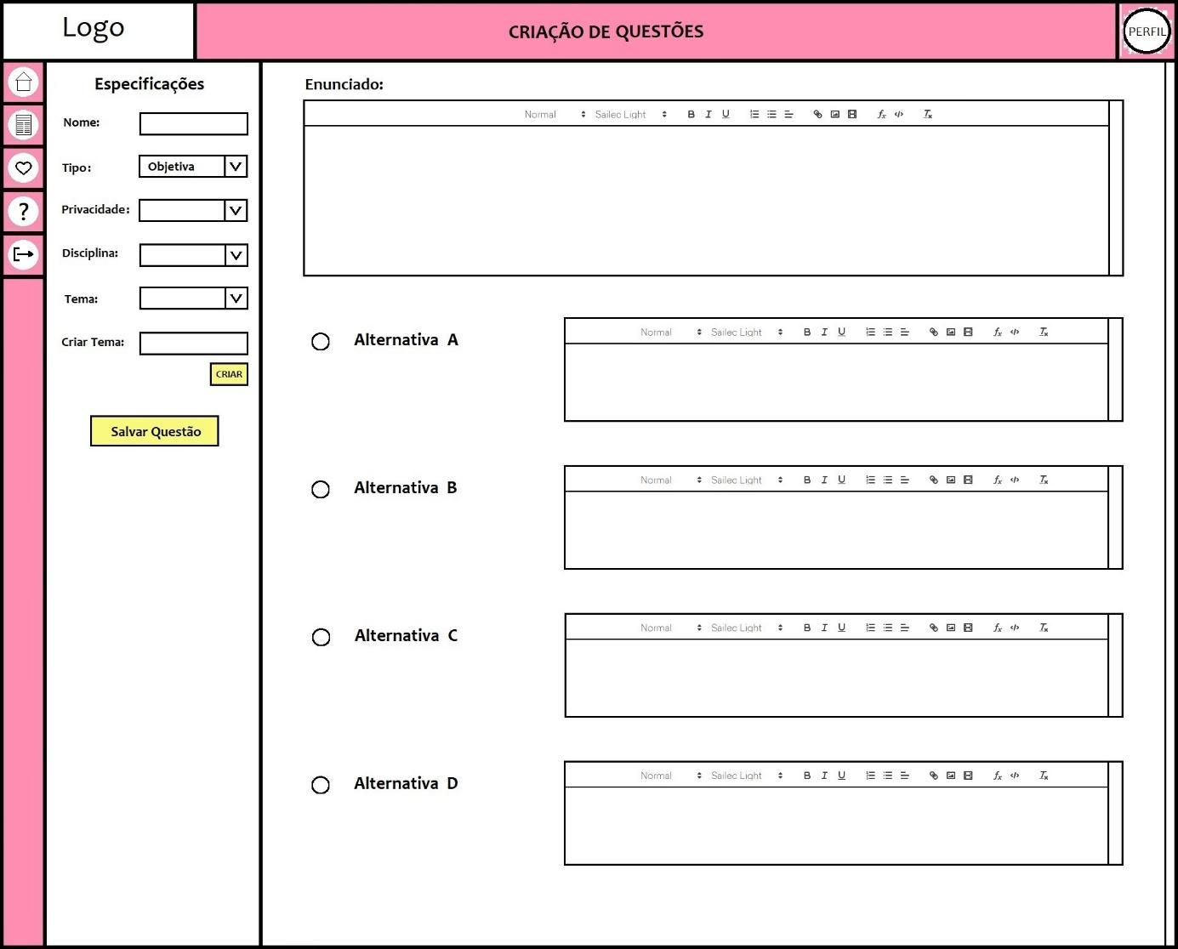

Fonte: Autoral (2020)

* ***Questões Discursivas***

Figura 31- Protótipo Tela De Criação De Questões- Discursiva

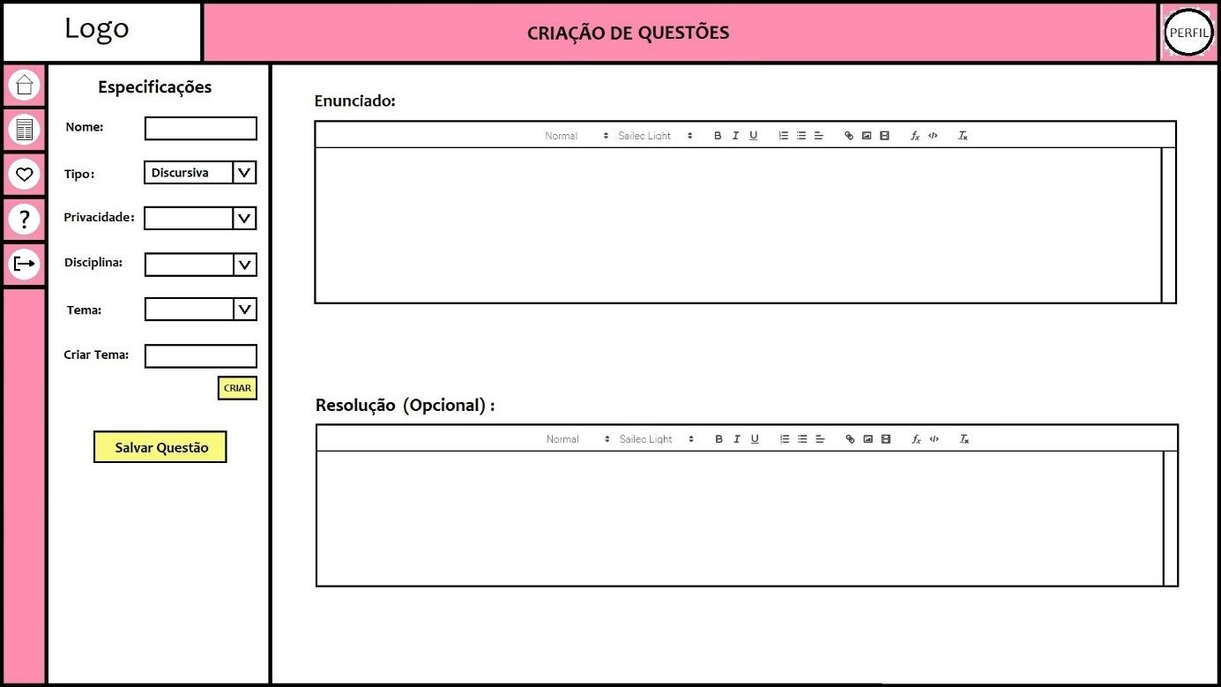

Fonte: Autoral (2020)

***- Criação de Provas:*** Nesta tela o usuário irá escolher as especificações de sua prova, com botões para auxiliar nesta tarefa. Temos a criação de questões, que irá abrir uma nova aba na página de criar questões; minhas questões, que irá utilizar da tela dinâmica para mostrar a lista de questões do usuário; pesquisar questões, que irá utilizar a tela dinâmica para mostrar a lista de questões do sistema (questões públicas de outros usuários); detalhes, que irá utilizar da tela dinâmica para mostrar a especificação de cabeçalho e outros detalhes da prova; e salvar prova. Observações: o retângulo em branco ao lado de Quantidade de Questões serve para mostrar ao usuário quantas questões foram inseridas na prova; o retângulo ao lado de Gabarito serve como interruptor para alterar o status de visualização do gabarito, ao ser ativado, o gabarito aparece no final da prova no visualizador, já ao ser desativado, não aparece; o espaço em branco entre as especificações da prova e o visualizador é reservado para telas dinâmicas.

Figura 32- Protótipo Tela De Criação De Provas

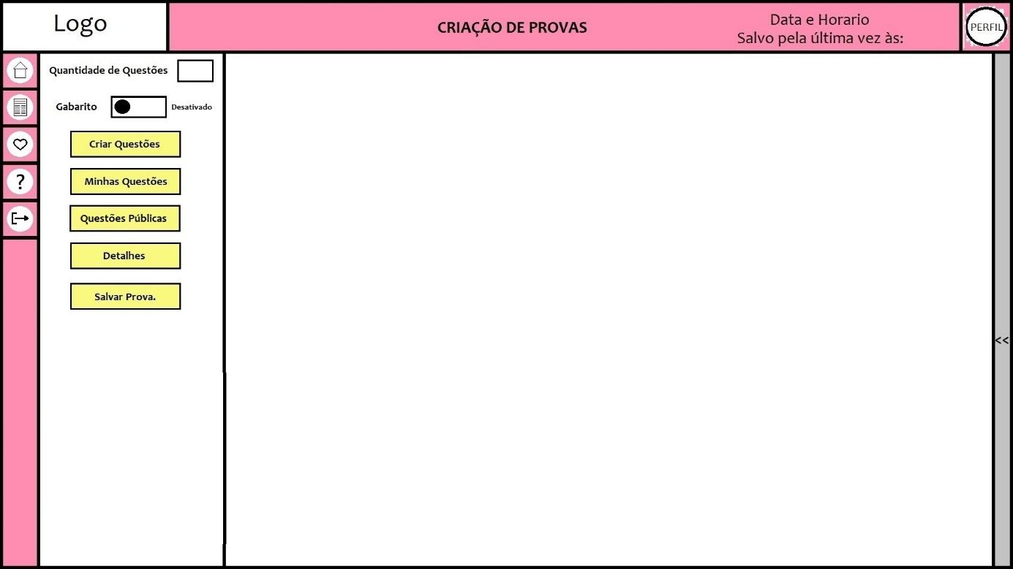

Fonte: Autoral (2020)

Figura 33- Protótipo Tela De Criação De Provas (Com Pré Visualizador)

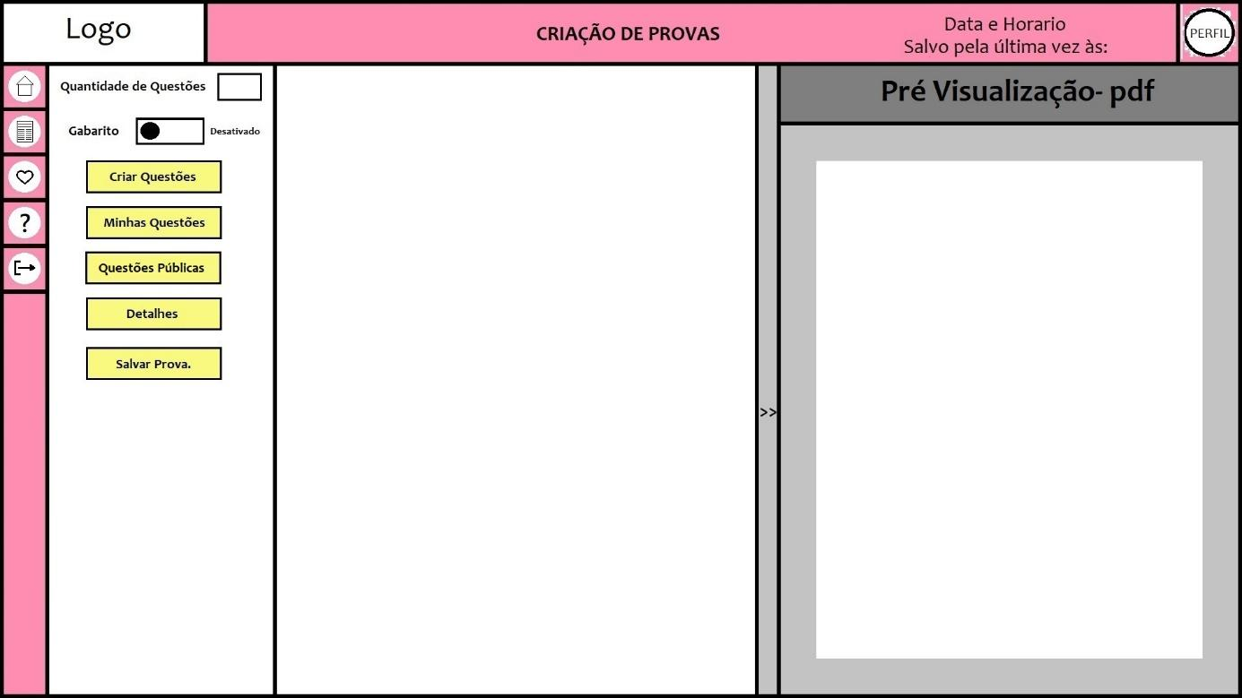

Fonte: Autoral (2020)

***- Tela Dinâmica – Minhas Questões:*** Nesta tela dinâmica o usuário poderá selecionar de sua lista de questões armazenadas quais ele deseja adicionar em sua prova, de modo a facilitar que o usuário encontre as questões desejadas, ele pode tanto efetuar a pesquisa por filtros como buscar o título da questão no campo de pesquisa.

*Figura 34- Protótipo Tela Dinâmica* ***–*** *Minhas Questões*

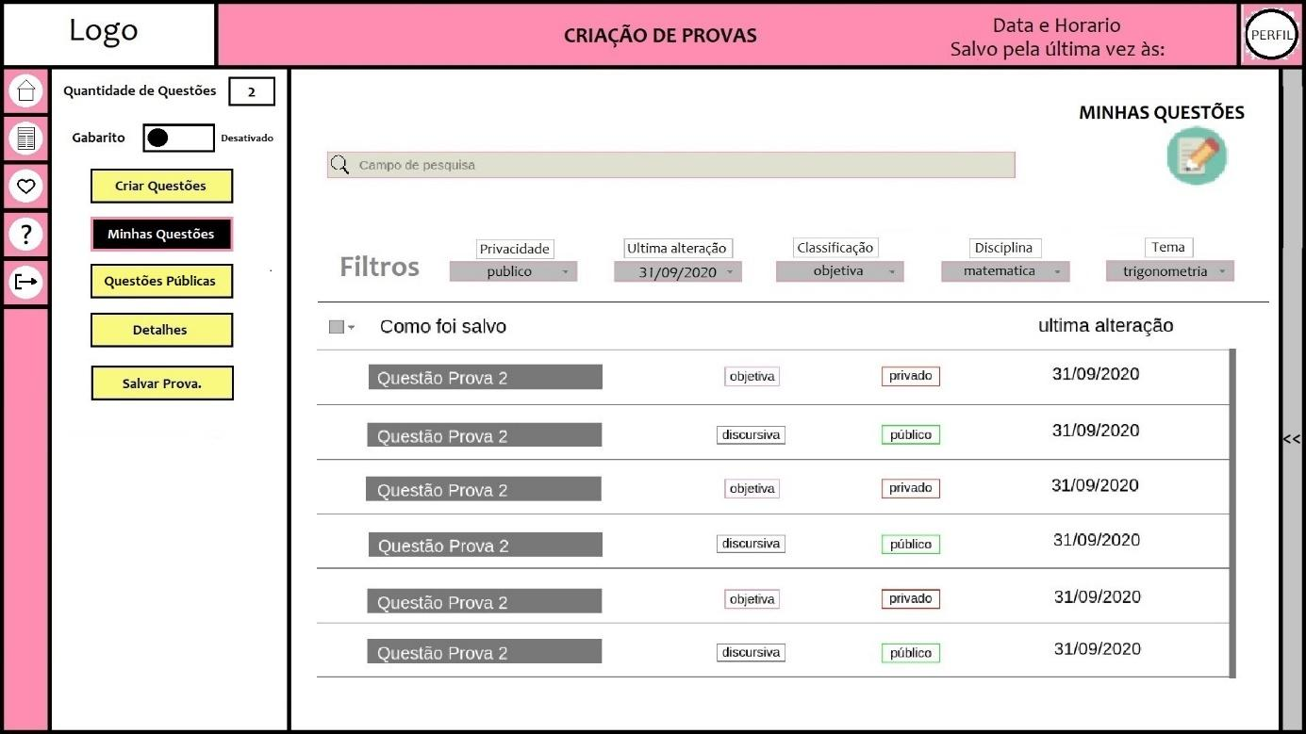

*Fonte: Autoral (2020)*

*Figura 35- Protótipo Tela Dinâmica* ***–*** *Minhas Questões (Com Pré Visualizador)*

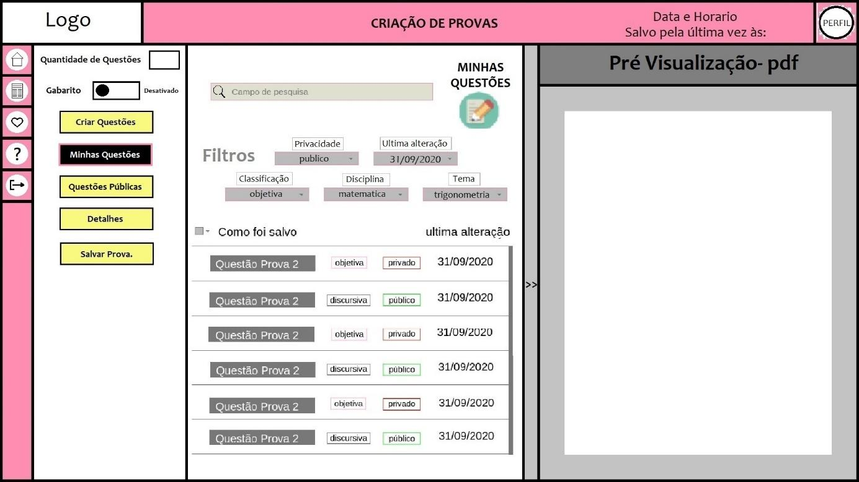

*Fonte: Autoral (2020)*

***- Tela Dinâmica – Questões Públicas:*** Ao usuário realizar uma questão ela poderá ter privacidade (público ou privado), se o usuário optar por escolher entre público, outros usuários poderão visualizar e utilizar essa questão em suas provas, e todas as questões com privacidade “público” serão encaminhadas para esta tela. Nesta tela para facilitar a busca de questões, colocamos uma caixinha inicial de busca, onde o usuário poderá realizar a pesquisa através do nome de algum professor ou disciplina, além disso adicionamos três filtros: classificação, disciplina e tema, onde quando o usuário clicar no triângulo invertido irá descer um menu drop-down com as opções que ele poderá selecionar em cada um dos filtros, as indicações dos filtros classificação ficam ao lado de cada questão, além do nome do docente que criou aquela questão. O usuário também poderá realizar a pesquisa manualmente através de um sistema de rolagem. Além disso, em amarelo abaixo da caixa de pesquisa, temos o campo de “recentes” onde irá aparecer 2 questões que foram pesquisadas, abertas para visualização ou adicionadas em uma prova recentemente. E para que o usuário consiga abrir para visualizar a questão que ele pesquisou, basta clicar na questão que ela irá para a área de visualização.

*Figura 36- Protótipo Tela Dinâmica* ***–*** *Questões Públicas*

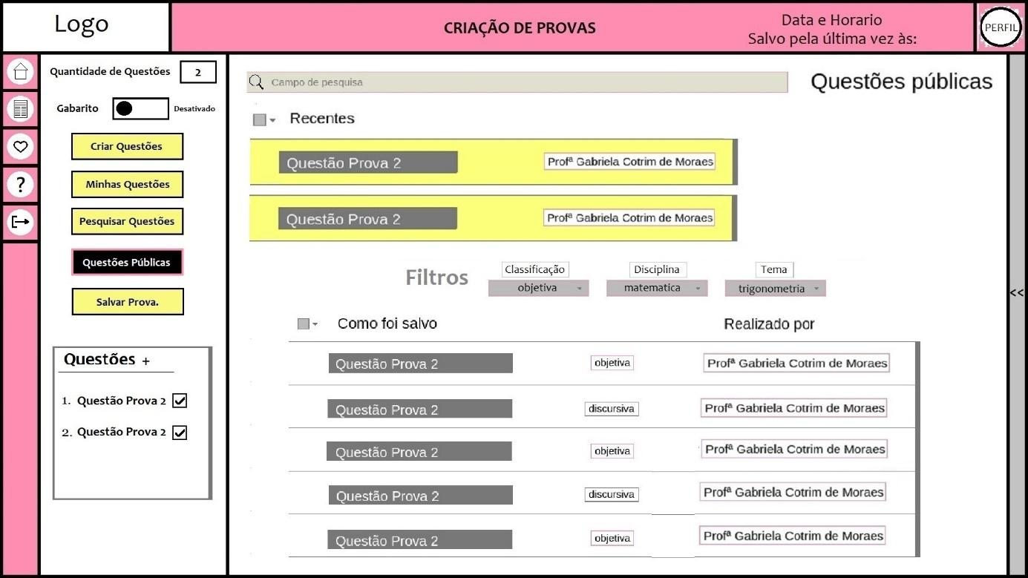

*Fonte: Autoral (2020)*

*Figura 37- Protótipo Tela Dinâmica* ***–*** *Questões Públicas (Com Pré Visualizador)*

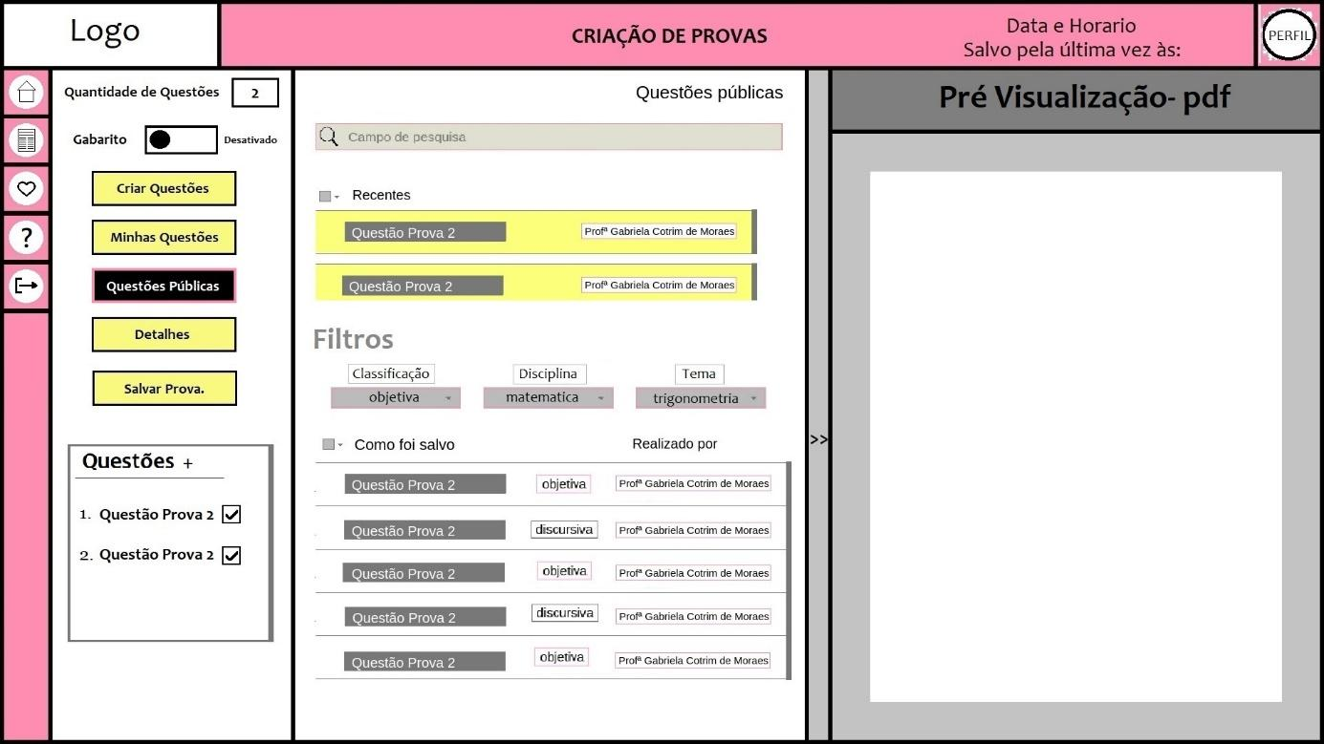

*Fonte: Autoral (2020)*

***- Tela Dinâmica – Detalhes:*** Nesta tela dinâmica o usuário irá editar detalhes da prova, sejam estes sobre o cabeçalho, quantidade de colunas, tamanho de margens etc.

*Figura 38- Protótipo Tela Dinâmica* ***–*** *Detalhes*

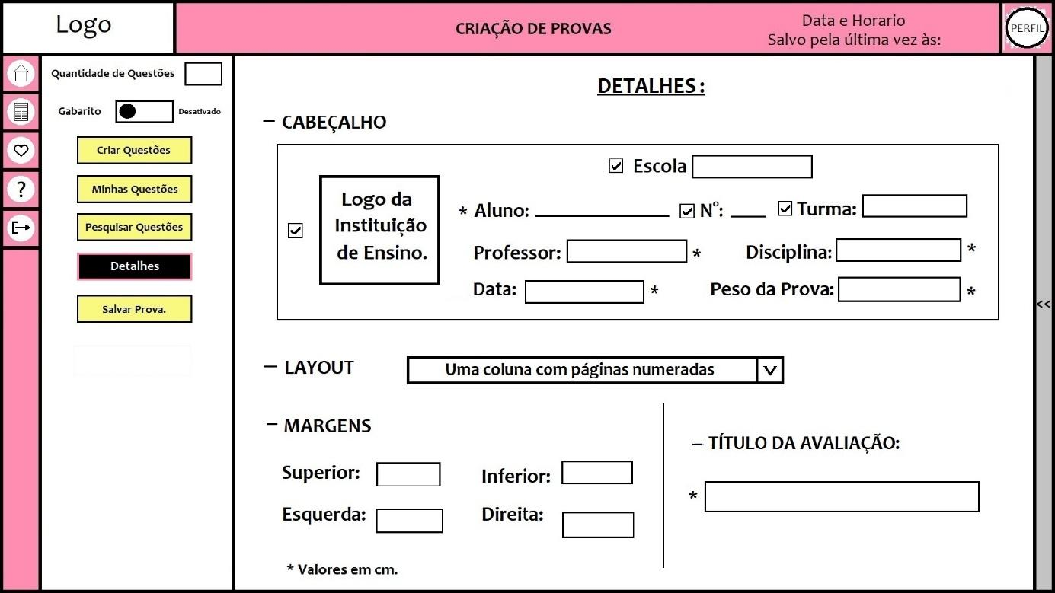

*Fonte: Autoral (2020)*

*Figura 39- Protótipo Tela Dinâmica* ***–*** *Detalhes*

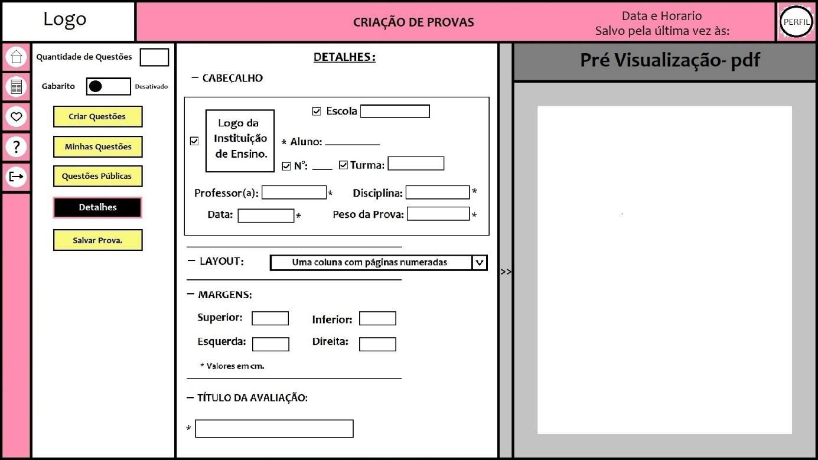

*Fonte: Autoral (2020)*

***- Salvar Prova:*** Nesta tela, o usuário poderá visualizar o resultado final de sua prova, tendo a opção de imprimir e também de baixar a sua prova em um arquivo .pdf.

*Figura 40- Protótipo Tela de Salvar Prova*



*Fonte: Autoral (2020)*

***- Minhas Criações:*** Nesta tela o usuário poderá visualizar 4 botões, o primeiro “Provas” ele identifica a quantidade de provas que foram realizadas e salvas no software, clicando nele será encaminhado para da tela Minhas Provas, o segundo “lixeira - provas” ao clicar neste botão ele será encaminhado para a tela Lixeira de Provas, o terceiro “Questões” ele identifica a quantidade de questões que foram realizadas e salvas no software, clicando nele será encaminhado para da tela Minhas Questões, o quarto e último “lixeira - questões” ao clicar neste botão ele será encaminhado para a tela Lixeira de Questões.

*Figura 41- Protótipo Tela de Minhas Criações*

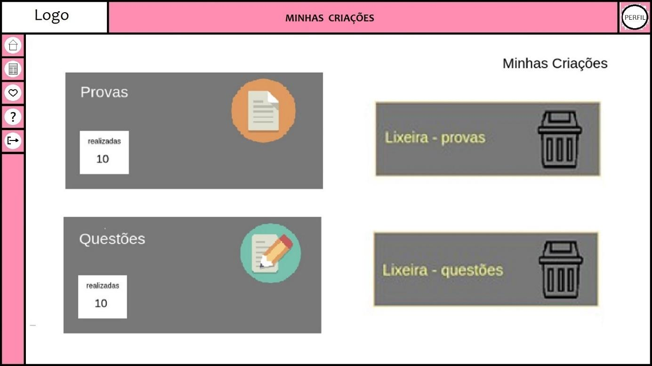

*Fonte: Autoral (2020)*

***- Minhas Provas:*** Ao usuário criar e realizar o salvamento de uma prova ela será encaminhada para esta tela, onde posteriormente ele poderá pesquisar por ela. Nesta tela para facilitar a busca de provas, colocamos uma caixinha inicial de busca, onde o usuário poderá realizar a pesquisa através do nome que ele utilizou para salvar a prova, além disso adicionamos um filtro de última alteração, onde quando ele clicar no triângulo invertido irá descer um menu drop-down com as últimas datas que ele realizou a alteração. O usuário também poderá realizar a pesquisa manualmente através de um sistema de rolagem. Além disso, ao lado de "última alteração" temos um ícone de lixeira, onde ao usuário clicar nela ao lado de cada prova aparecerá uma caixinha de checklist, onde ele poderá selecionar mais de uma prova para excluir de seu campo de "minhas criações", ou ao invés de clicar na lixeira ele poderá apenas clicar no botão ao lado de "como foi salvo" que também ao lado de cada prova também irá a caixinha de checklist, e logo após ele poderá clicar na lixeira para realizar sua exclusão. E para que o usuário consiga abrir para visualizar a prova que ele havia salvado, basta clicar na prova que ela irá para a área de visualização e edição.

*Figura 42- Protótipo Tela de Minhas Provas*

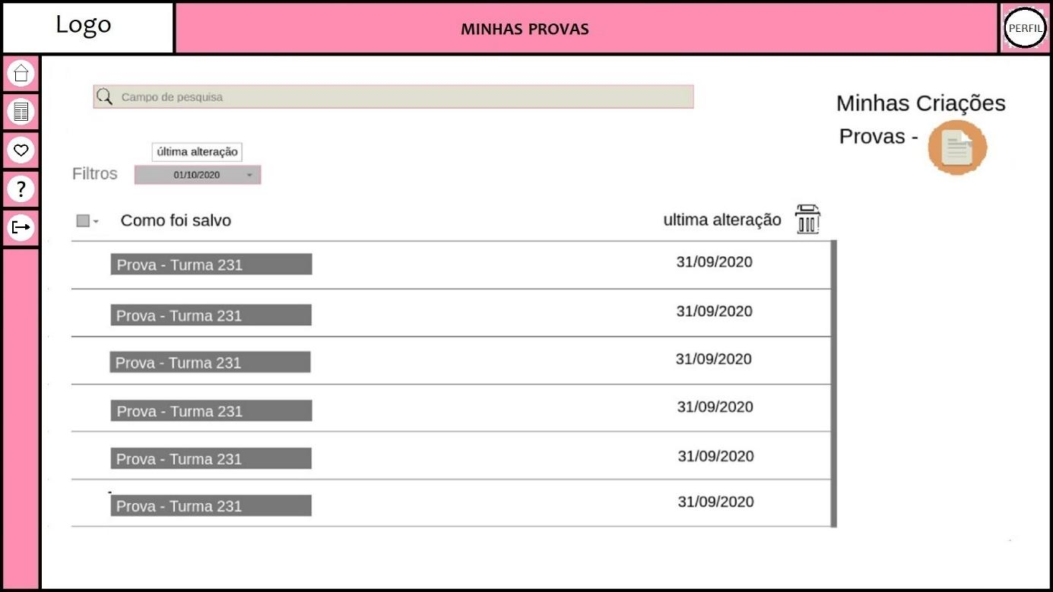

*Fonte: Autoral (2020)*

***- Minhas Questões:*** Ao usuário criar e realizar o salvamento de uma questão ela será encaminhada para esta tela, onde posteriormente ele poderá pesquisar por ela. Nesta tela para facilitar a busca de questões, colocamos uma caixinha inicial de busca, onde o usuário poderá realizar a pesquisa através do nome que ele utilizou para salvar a prova, além disso adicionamos cinco filtros, de privacidade, última alteração, classificação, disciplina e tema, onde quando o usuário clicar no triângulo invertido irá descer um menu drop-down com as opções que ele poderá selecionar em cada um dos filtros, as indicações dos filtros de privacidade, última alteração e classificação ficam ao lado de cada questão. O usuário também poderá realizar a pesquisa manualmente através de um sistema de rolagem. Além disso, ao lado de "última alteração" temos um ícone de lixeira, onde ao usuário clicar nela ao lado de cada questão aparecerá uma caixinha de checklist, onde ele poderá selecionar mais de uma questão para excluir de seu campo de "minhas criações", ou ao invés de clicar na lixeira ele poderá apenas clicar no botão ao lado de "como foi salvo" que também ao lado de cada prova também irá a caixinha de checklist, e logo após ele poderá clicar na lixeira para realizar sua exclusão. E para que o usuário consiga abrir para visualizar a questão que ele havia salvado, basta clicar na questão que ela irá para a área de visualização e edição.

*Figura 43- Protótipo Tela de Minhas Questões*

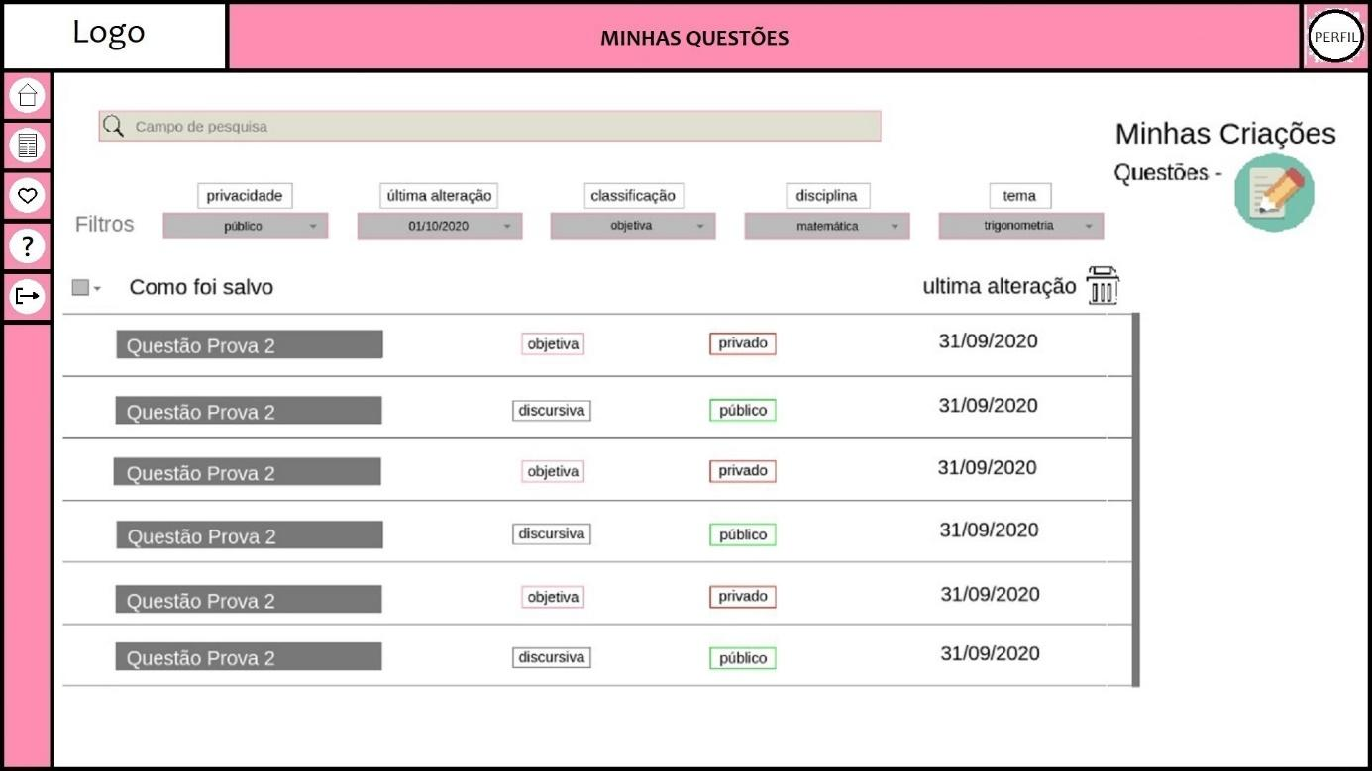

*Fonte: Autoral (2020)*

***- Lixeira de Provas:*** Ao usuário optar por excluir uma prova, era virá para esta página, onde ao lado de cada prova ele poderá visualizar um botão “restaurar” (contornado de verde) que ao clicar nele a prova poderá será restaurada e ela irá retornar para página de “minhas criações: prova” .Nesta tela também, ao lado de “como foi salvo” colocamos uma caixa de checklist, onde ao clicar no triângulo invertido aparecerá ao lado de cada prova uma caixa também checklist, onde o usuário poderá selecionar mais de uma prova para ser restaurada.

*Figura 44- Protótipo Tela De Lixeira De Provas*

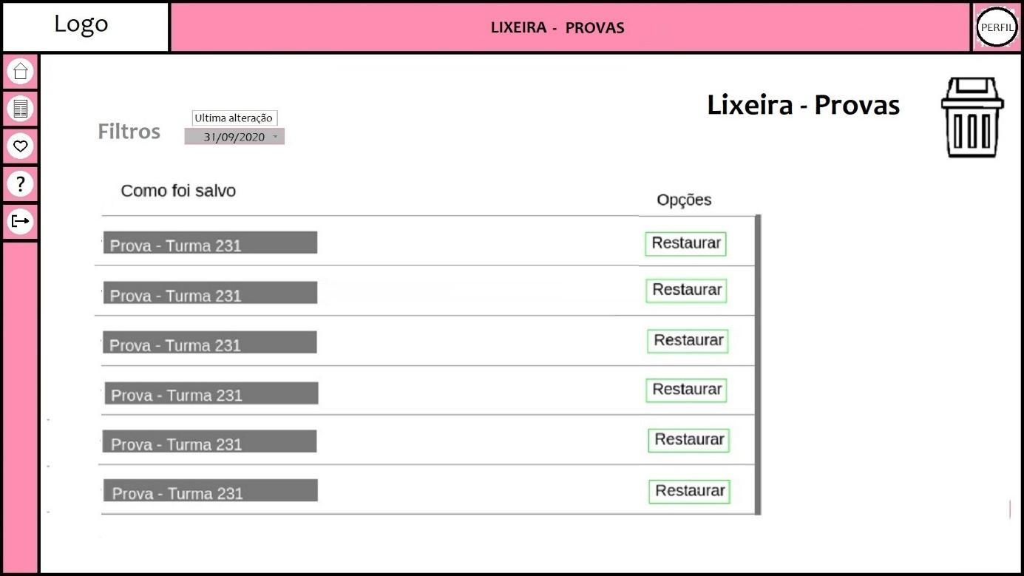

*Fonte: Autoral (2020)*

***- Lixeira de Questões:***Se o usuário optar por excluir uma questão, era será encaminhado para esta página, onde ao lado de cada questão ele poderá visualizar um botão “restaurar” (contornado de verde) que ao clicar nele a questão será restaurada e ela irá retornar para página de “minhas criações: questões”. Nesta tela também, ao lado de “como foi salvo” colocamos uma caixa de checklist, onde ao clicar no triângulo invertido aparecerá ao lado de cada questão uma caixa também checklist, onde o usuário poderá selecionar mais de uma questão para ser restaurada.

*Figura 45- Protótipo Tela De Lixeira De Questões*

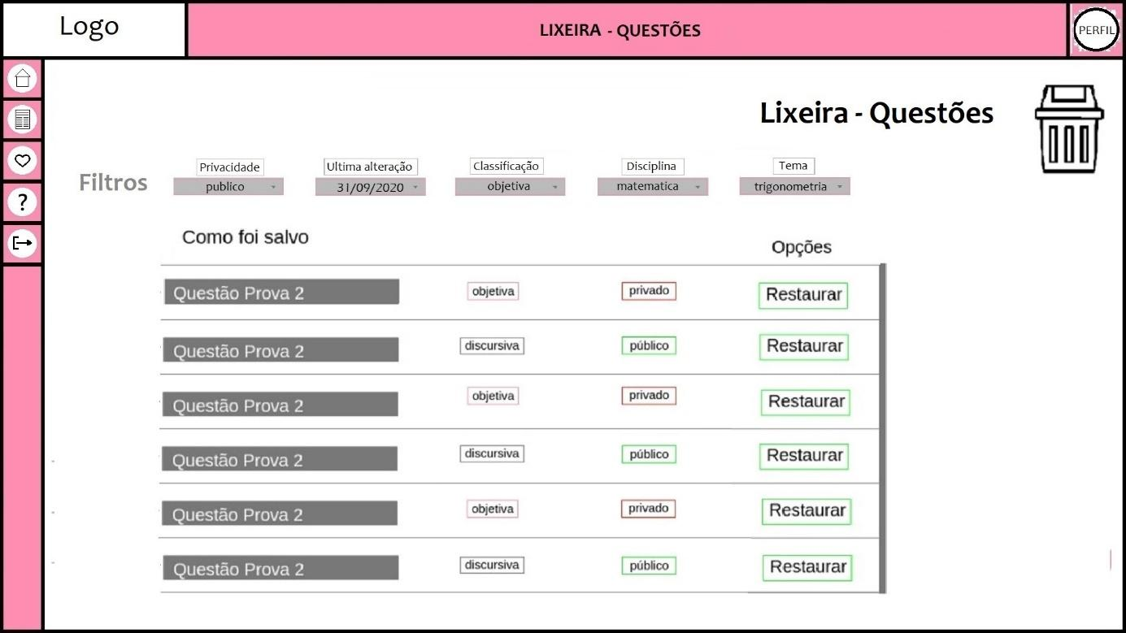

*Fonte: Autoral (2020)*

### Prototipação de Alta Fidelidade

Neste subcapítulo vemos os dados Prototipação de Baixa Fidelidade , abaixo encontram-se as imagens dos elementos do nosso sistema e da prototipação das telas do sistema que serão desenvolvidas em etapas seguintes do projeto.

***- Barra de Navegação Inicial:***Nosso sistema só poderá ser acessado por usuários cadastrados, contudo definimos telas em que o usuário não cadastrado pode acessar para conhecer um pouco do sistema, estas possuem uma barra de navegação diferente da encontrada nas demais telas do sistema. Cada botão levará para uma tela diferente.

* Home: Direciona o usuário à tela inicial do site;
* Sobre nós: A tela desce até o tópico de “Sobre nós”;
* Cadastro: Direciona o usuário à tela de cadastro;
* Login: Direciona o usuário para a tela de Login;
* FAQ: Direciona o usuário à tela de perguntas frequentes;
* Direitos: Direciona o usuário para a tela de Direitos;
* Acesse: Direciona o usuário para a tela de Login, caso ele efetue o login, será direcionado para a tela inicial do sistema.

Figura 46- Barra De Navegação- Apresentação



*Fonte: Autoral (2020)*

***- Rodapé:*** Nas telas de apresentação do sistema, antes do usuário entrar no sistema, há um rodapé em que consta nossa logo, o meio de contato conosco, e por fim, os ícones das redes sociais em que estamos, que serão hiperlinks de acesso no futuro.

Figura 47- Rodapé Do Site



*Fonte: Autoral (2020)*

***- Barra de Navegação do Sistema:***Diferentemente da barra de navegação inicial, a barra de Navegação do Sistema apresenta possui duas fases, sendo elas: uma fase em que exibe apenas os ícones das telas que o usuário pode se direcionar e uma fase em que exibe os ícones juntamente com o nome da tela que pode ser acessada pelo ícone em questão. Sempre que o usuário selecionar o botão com três linhas horizontais na barra de navegação, haverá a mudança no estado atual da barra de navegação para a outra fase.

* Logotipo: Direciona o usuário para a tela de Meu Perfil;
* Home: Direciona o usuário à tela inicial do site;
* Criar Prova: Direciona o usuário para a tela de Criar Provas.;
* Minhas Criações: Direciona o usuário para a tela de Minhas Criações;
* FAQ: Direciona o usuário à tela de perguntas frequentes;
* Anotações: Direciona o usuário para a tela de Anotações;
* Sair: O usuário desliga-se do sistema e é direcionado para a tela inicial do site.

Figura 48- Barra De Navegação- Fases



*Fonte: Autoral (2020)*

***- Home Web:*** A tela tem início em sua barra de navegação, onde contém a logo do sistema, e as demais identificações de outras telas do sistema. Abaixo desta barra de navegação podemos observar uma caixa com um tom cinza claro, ela contém 2 minis textos falando um pouco das vantagens de nosso sistema, esta caixa possui uma animação onde ao você passar o mouse ela alterna entre os 2 textos. Logo em seguida, temos um botão azul identificado por “Seja Bem-Vindo” ele é um botão alternativo para o acesso no sistema, o botão possui uma animação de tipo hover que ao você passar o mouse a cor do botão e a frase muda para um azul mais claro, e para a frase “Comece já!”, após a mudança o usuário pode clicar neste botão e ele será direcionado para área de login. Descendo um pouco mais, colocamos um pequeno texto falando um pouco sobre nosso projeto, o famoso “sobre nós”. Um pouco mais abaixo, colocamos um tipo de catálogo de nossas funcionalidades, onde ele possui uma animação, ao usuário clicar na seta da direita ou esquerda o “catálogo” se movimenta para o lado desejado pelo usuário. Após o catálogo temos uma pequena demonstração de fotos e um vídeo de como funciona o nosso sistema para o docente cadastrado. E por último temos o nosso rodapé onde contém nossa logo, nosso contato e redes sociais. Veja a imagem na página a seguir:

Figura 49- Página Inicial Do Site(Com Rolagem)

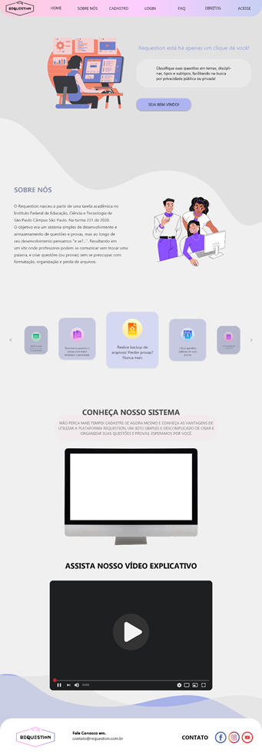

*Fonte: Autoral (2020)*

***- Cadastro:***  Em "Cadastro”, o usuário digitará seus dados no sistema que, em seguida, irão formar sua conta para acesso à web programa. Esse ambiente é responsável por criar uma conta e facilitar o contato do responsável por ela com a nossa empresa.

Figura 50- Tela De Cadastro Do Sistema

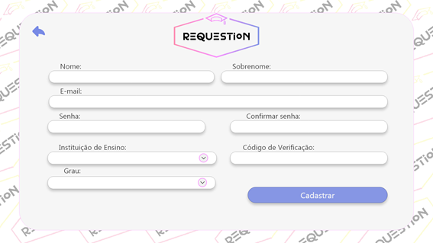

*Fonte: Autoral (2020)*

***- Login:*** O usuário tem acesso a uma janela, onde ele pode efetuar seu login com e-mail e senha. Além disso, ele pode se cadastrar no sistema (caso não tenha um cadastro) e até mesmo trocar a senha ao esquecê-la.

Figura 51- Tela De Login Do Sistema

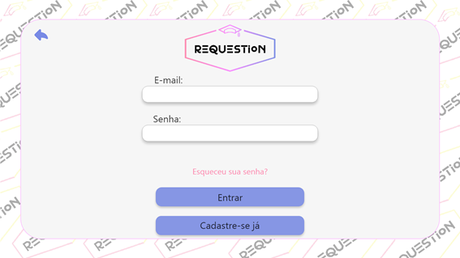

*Fonte: Autoral (2020)*

***- Esqueci Minha Senha:*** Nesse espaço, o usuário passa por um processo que conta com três etapas (inserir e-mail, inserir PIN e definir a nova senha). Na etapa 1, se o usuário informar um e-mail que não seja o e-mail de cadastro o sistema emite uma mensagem de erro. Na etapa 2, o usuário deve inserir o PIN, podendo enviar o PIN novamente. Na etapa 3, o usuário deve inserir a nova senha a ser cadastrada, o ícone em forma de olho é um botão que alterna entre visualizar a senha como texto ou caracteres (asterisco).

Figura 52- Esqueci Minha Senha- Etapa 1 (Inserir E-Mail)

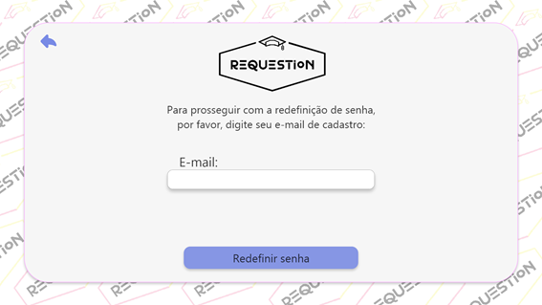

*Fonte: Autoral (2020)*

Figura 53- Esqueci Minha Senha- Etapa 1- (Inserir E-mail) - Erro

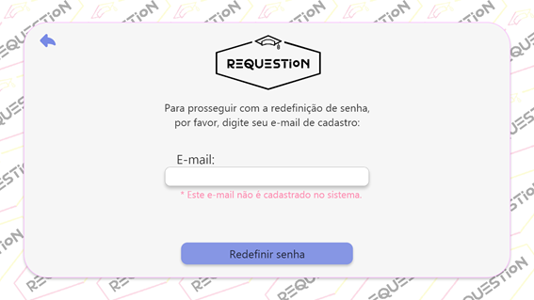

*Fonte: Autoral (2020)*

Figura 54- Esqueci Minha Senha- Etapa 2 (Inserir Pin)

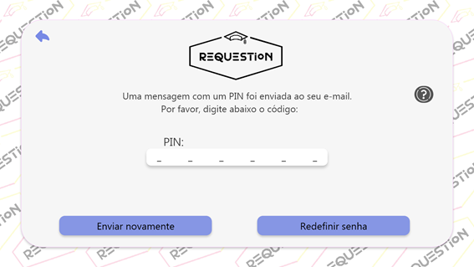

*Fonte: Autoral (2020)*

Figura 55- Esqueci Minha Senha- Etapa 2 (Inserir Pin) - Erro

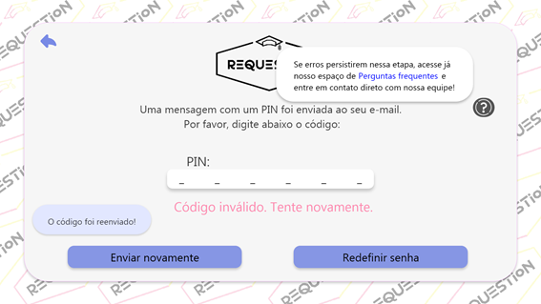

*Fonte: Autoral (2020)*

Figura 56- Esqueci Minha Senha- Etapa 3 (Definir Nova Senha)

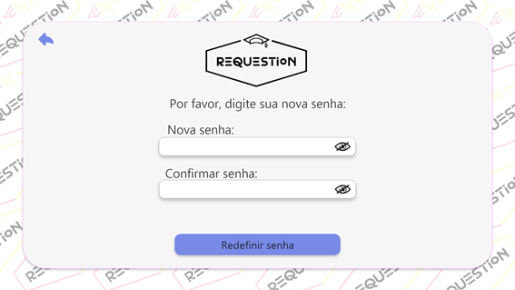

*Fonte: Autoral (2020)*

Figura 57- Esqueci Minha Senha- Etapa 3 (Definir Nova Senha)- Senha Redefinida

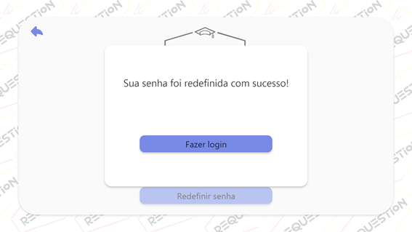

*Fonte: Autoral (2020)*

***- Perguntas Frequentes:***

A tela conta com um sistema de rolagem nas perguntas. Nesse espaço, o usuário encontrará respostas para perguntas previsíveis sobre o nosso sistema - não colocamos todas as perguntas que achamos pertinentes, apenas algumas para que possamos ter uma ideia do comportamento do sistema. Para visualizar ou esconder a resposta da pergunta, basta clicar em seu espaço - que é composto pelo texto e o retângulo em branco.

Figura 58- Perguntas Frequentes

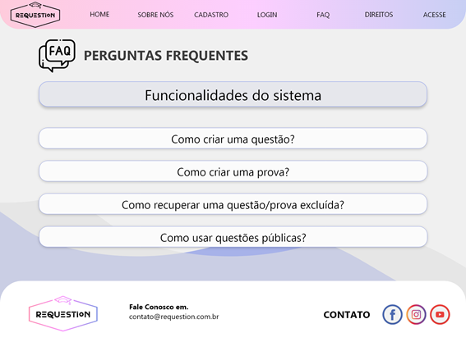

*Fonte: Autoral (2020)*

***- Direitos:*** Direitos é uma tela separada apenas para atribuição de direitos autorais aos autores de quaisquer elementos utilizados no desenvolvimento do sistema, sejam eles: imagens ou ícones, além de declarar os sites em que tais elementos foram encontrados.

Figura 59- Direitos Autorais

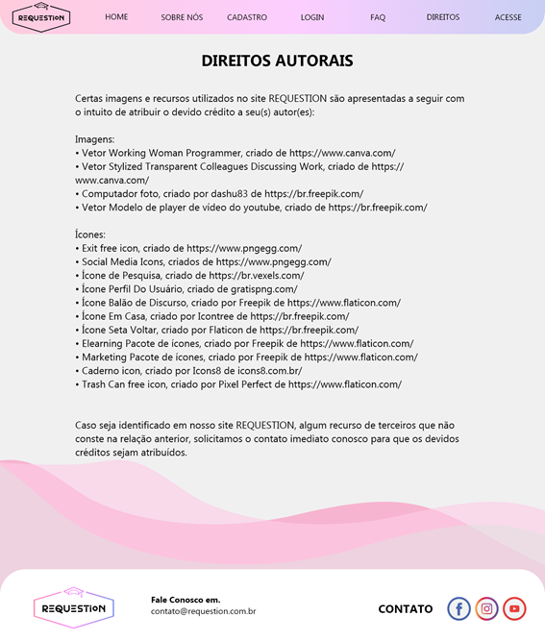

*Fonte: Autoral (2020)*

***- Home-System:*** O usuário tem acesso a um sistema de rolagem, onde primeiramente existem 3 botões, um botão que te leva diretamente para a criação de provas, um para a criação de questões e por último um botão chamado "minhas criações", onde o usuário pode acessar as provas e questões que já realizou, além da lixeira de provas e de que questões. Utilizando o sistema de rolagem o usuário pode acessar um vídeo tutorial sobre como utilizar o sistema, uma animação com as nossas principais funcionalidades e uma imagem onde o usuário pode visualizar uma tela importante do sistema.

Uma vez que essa é uma imagem muita extensa, deixamos a imagem do Home System.na próxima página para ela fique com um tamanho maior e de mais fácil de visualização.

Figura 60- Página Inicial Do Sistema

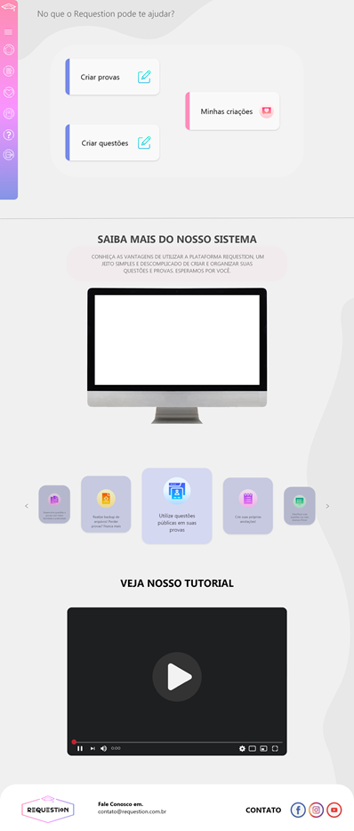

*Fonte: Autoral (2020)*

***- Meu Perfil:*** O usuário tem acesso a suas informações pessoais que podem ser modificadas quando quiser na própria tela de perfil, acesso a seus dados que, de início, foram cadastrados, e acesso à alteração da sua foto de perfil. Esse ambiente é responsável por mostrar a maneira que os dados informados pelo usuário são apresentados no sistema.

Nesse espaço, o usuário acessa seus dados de cadastro e informações pessoais (que estão separados em uma caixa com rolamento), sua imagem de perfil e código de registro no sistema.

Para editar as informações pessoais, o usuário deve clicar no ícone no canto superior direito, rolar para as informações pessoais, digitar a informação nova e depois clicar em “salvar” em cima do campo “Informações Pessoais”.

Para editar os dados de cadastro, o usuário deve clicar no ícone de interrogação, um balão de texto aparecerá para o usuário, informando-o para entrar em contato com os desenvolvedores para editar os dados de cadastro.

Figura 61- Tela De Meu Perfil

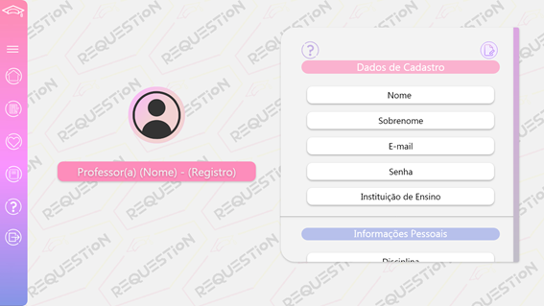

*Fonte: Autoral (2020)*

Figura 62- Tela De Meu Perfil - Animações

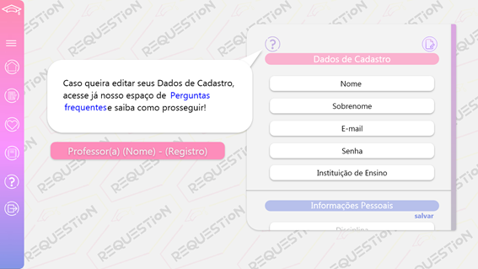

*Fonte: Autoral (2020)*

***- Anotações:*** Nesse espaço, o usuário anota, edita e guarda as informações que achar adequadas para uma futura consulta. Para visualizar ou esconder uma anotação, o usuário deve clicar no espaço onde está seu título. Para editá-la, o usuário deve clicar no ícone preto no canto esquerdo da anotação , a aba será similar à quando o usuário desenvolve uma anotação nova. Para excluí-la, o usuário deve clicar nos 3 pontinhos no canto direito da anotação.

Figura 63- Tela De Anotações

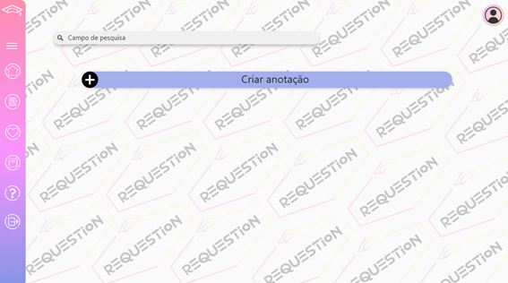

*Fonte: Autoral (2020)*

Figura 64- Tela De Anotações – Criar Anotação

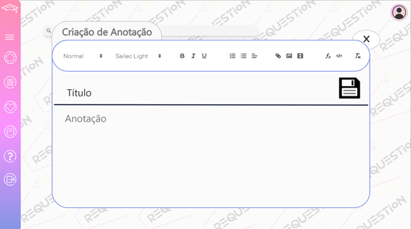

*Fonte: Autoral (2020)*

Figura 65- Tela De Anotações – Título Anotação

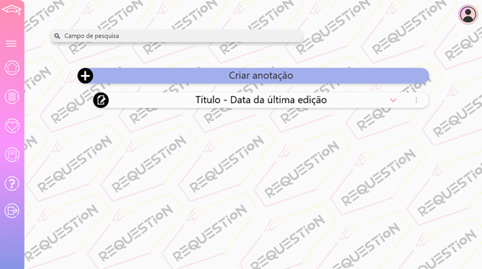

*Fonte: Autoral (2020)*

Figura 66- Tela De Anotações – Visualizar Anotação

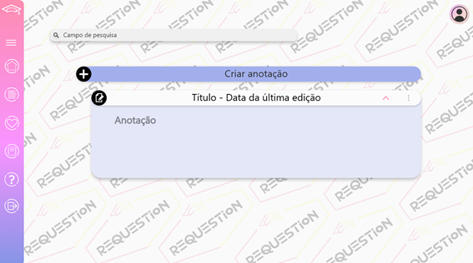

*Fonte: Autoral (2020)*

Figura 67- Tela De Anotações – Excluir Anotação

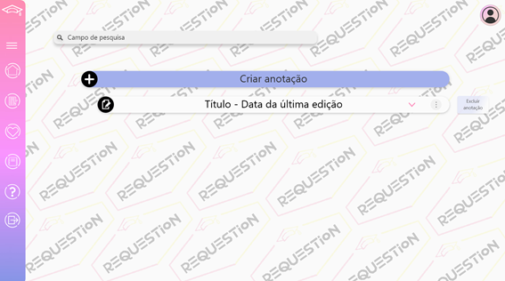

*Fonte: Autoral (2020)*

***- Minhas Criações:*** Esta tela inicia com 4 botões, o primeiro de “Provas”, onde temos a identificação da quantidade de provas salvas no sistema pelo usuário, ao usuário clicar neste botão ele é automaticamente direcionado para a tela 2.1 de “Minhas Criações Prova”. Em seu lado direito temos a lixeira de provas, onde ao usuário clicar ele é direcionado para tela 2.3 “Lixeira de Provas”. Abaixo desses dois botões em azul temos o botão de “Questões”, ele possui a identificação da quantidade de questões salvas no sistema pelo usuário, ao usuário clicar neste botão ele é automaticamente direcionado para a tela 2.2 de “Minhas Criações Questões”. Em seu lado direito temos a lixeira de questões, onde ao usuário clicar ele é direcionado para tela 2.4 “Lixeira de Questões”. Agora observando o canto superior direito, temos um botão com a animação de switch button, onde ao usuário clicar nele ele pode tanto ativar quanto desativar o backup de arquivos, logo ao lado desse botão temos o ícone do perfil, onde ao clicar nele o usuário é direcionado para aba do perfil.

Figura 68- Tela De Minhas Criações

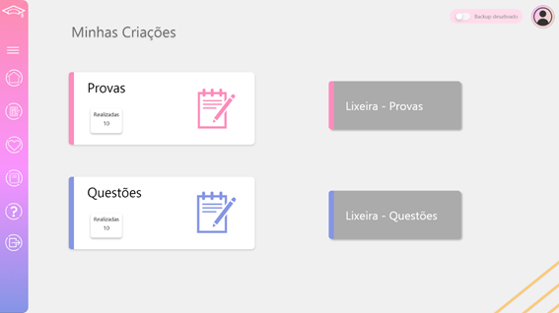

*Fonte: Autoral (2020)*

***- Minhas Criações - Provas:*** Nesta tela, temos inicialmente a área de pesquisa, onde o usuário pode realizar pesquisa sobre suas provas realizadas e salvá-las no sistema. Logo abaixo temos o filtro desta tela, um único filtro de “última alteração''. Ele possui uma animação de menu *drop-down* que permite ao usuário selecionar determinada data em que o campo será filtrado, mostrando apenas as provas realizadas naquele determinado dia. No canto superior direito da aba dos resultados de pesquisa encontra-se a opção de descarte de provas, representado pelo ícone de lixeira, onde o usuário seleciona determinada prova e então clica na lixeira, caso desejado. Após o filtro temos a lista de provas realizadas e salvas pelo usuário, ao clicar nela para visualizar / editar abre uma janela sobreposta na tela. Assim, mostrando o nome de quem desenvolveu a prova, o nome do documento como foi salvo, e a opção de salvar ou fechar a janela para retornar para a aba de “Minhas Criações Prova”. Se o usuário optar por editar, ele é redirecionado para tela de “Detalhes” onde poderá editar a prova e visualizá-la posteriormente.

Figura 69- Tela De Minhas Criações – Provas

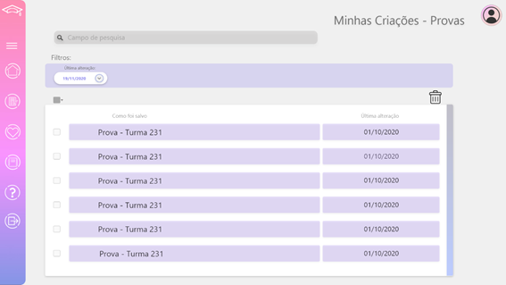

*Fonte: Autoral (2020)*

Figura 70- Tela De Minhas Criações – Provas (Janela Prova)

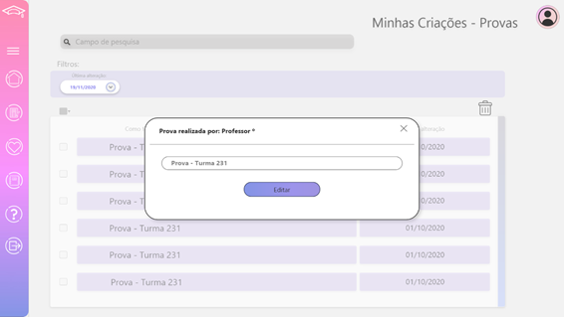

*Fonte: Autoral (2020)*

***- Minhas Criações - Questões:*** Nesta tela, em seu início temos uma área de pesquisa, onde o usuário pode realizar pesquisa sobre suas questões realizadas e salvas em nosso sistema, logo abaixo temos o filtro desta tela, ao todo 5 filtros, todos possuem uma animação de drop-down que ao usuário selecionar determinada opção do campo será filtrado apenas mostrando as questões realizadas naquela determinada, privacidade, data de alteração, classificação, disciplina e tema. Podemos perceber que ao lado direito embaixo do filtro temos um ícone de lixeira, onde ao clicar em uma questão e após clicar na lixeira a questão será excluída e enviada para lixeira de questões. Após o filtro temos a lista de questões realizadas e salvas pelo usuário, ao clicar nela para visualizar / editar abre uma janela sobreposta na tela. Assim, mostrando o nome de quem desenvolveu a questão, o nome do documento como foi salvo, e a opção de salvar ou fechar a janela para retornar para aba de “Minhas Criações Questões”. Se o usuário optar por editar, ele é redirecionado para tela de “Criação de Questões”, variando de tela se determinada questão for objetiva ou discursiva, onde nesta tela o usuário poderá editar a questão e visualizá-la posteriormente.

Figura 71- Tela De Minhas Criações – Questões

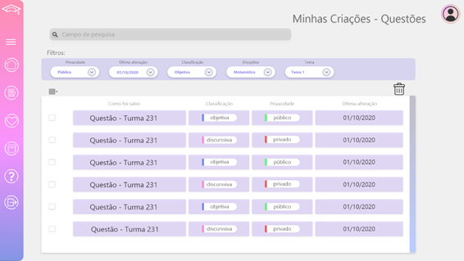

*Fonte: Autoral (2020)*

Figura 72- Tela De Minhas Criações – Questões (Janela Questão)

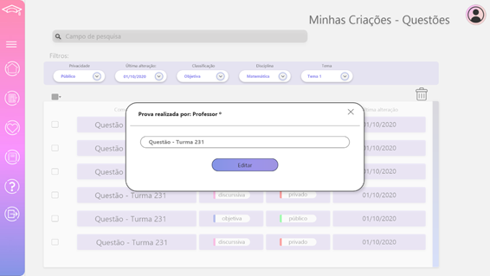

*Fonte: Autoral (2020)*

***- Lixeira de Provas:*** Ao usuário optar por excluir uma prova, era virá para esta página, onde ao lado de cada prova ele poderá visualizar um botão “restaurar” (contornado de verde) que ao clicar nele a prova poderá será restaurada e ela irá retornar para página de “minhas criações: prova” .Nesta tela também, ao lado de “como foi salvo” colocamos uma caixa de checklist, onde ao clicar no triângulo invertido aparecerá ao lado de cada prova uma caixa também checklist, onde o usuário poderá selecionar mais de uma prova para ser restaurada.

Figura 73- Tela De Lixeira De Provas

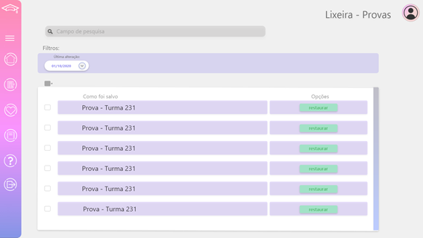

*Fonte: Autoral (2020)*

Figura 74- Tela De Lixeira De Provas- Restaurado

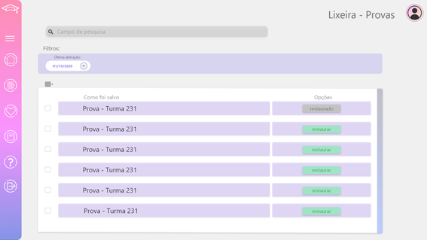

*Fonte: Autoral (2020)*

***- Lixeira de Questões:*** Ao usuário optar por excluir uma questão, era virá para esta página, onde ao lado de cada questão ele poderá visualizar um botão “restaurar” (contornado de verde) que ao clicar nele a questão será restaurada e ela irá retornar para página de “minhas criações: questões”. Nesta tela também, ao lado de “como foi salvo” colocamos uma caixa de checklist, onde ao clicar no triângulo invertido aparecerá ao lado de cada questão uma caixa também checklist, onde o usuário poderá selecionar mais de uma questão para ser restaurada.

Figura 75- Tela De Lixeira De Questões

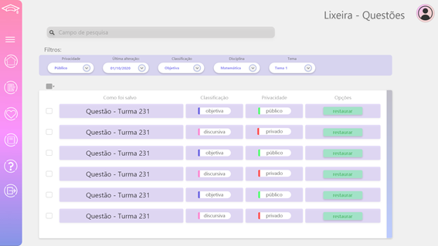

*Fonte: Autoral (2020)*

Figura 76- Tela De Lixeira De Questões- Restaurado

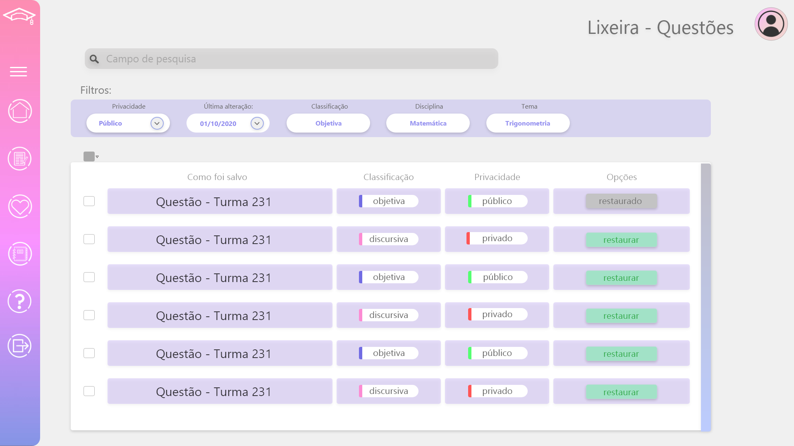

*Fonte: Autoral (2020)*

***- Criação de Questões:*** Nesta tela o usuário irá escolher as especificações da questão em criação, digitando o nome da questão e selecionando em cada dropdown as opções, sendo eles : tipo (objetiva ou discursiva), privacidade (pública ou privada), a qual disciplina pertence, a qual tema pertence (e adicionar um tema, caso este não exista). Além de digitar o enunciado da questão e especificar a resolução, caso seja discursiva, poderá colocar uma resposta breve para constar no gabarito, caso seja objetiva, deve obrigatoriamente digitar as quatro alternativas e especificar qual é a correta selecionando com o botão checklist.

* ***Questões Discursivas***

Figura 77- Tela De Criação De Questões- Discursiva

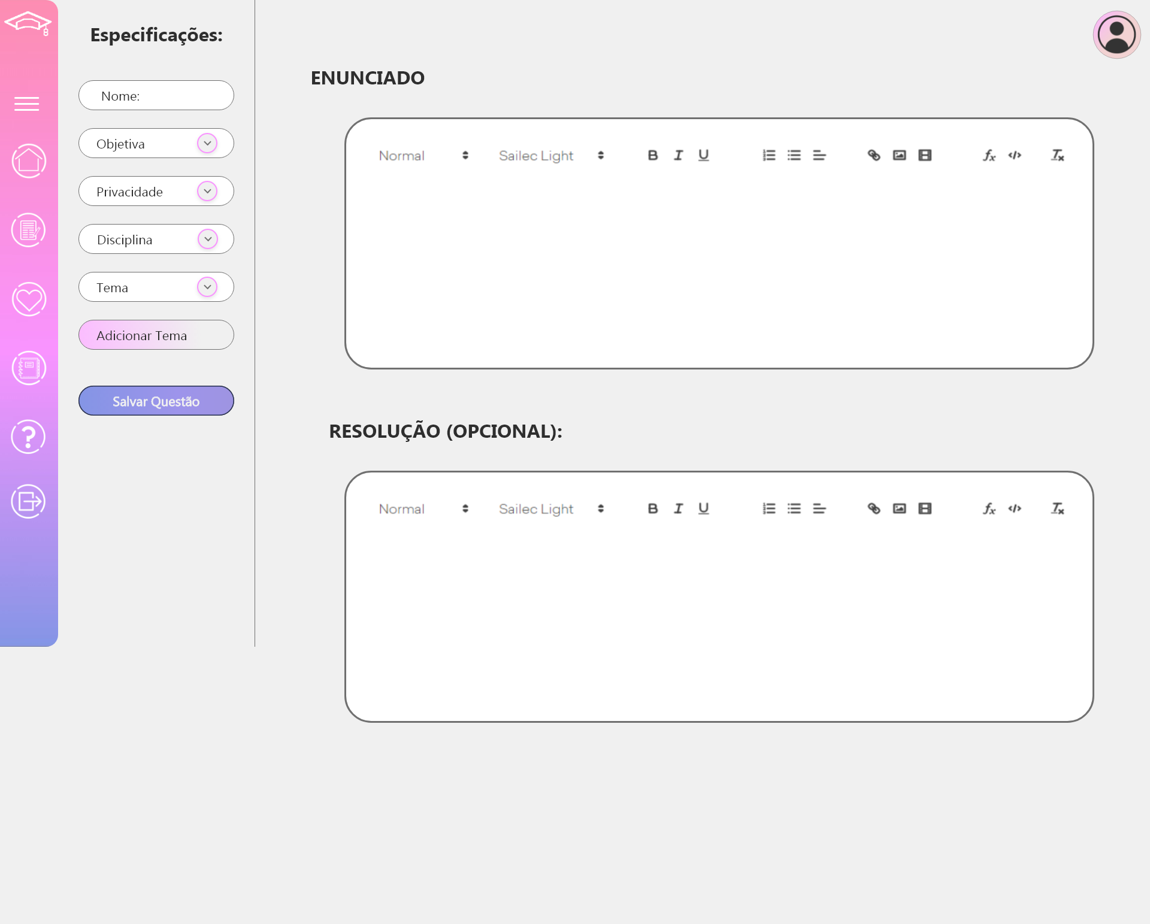

*Fonte: Autoral (2020)*

* ***Questões Objetivas***

Figura 78- Tela De Criação De Questões- Objetiva

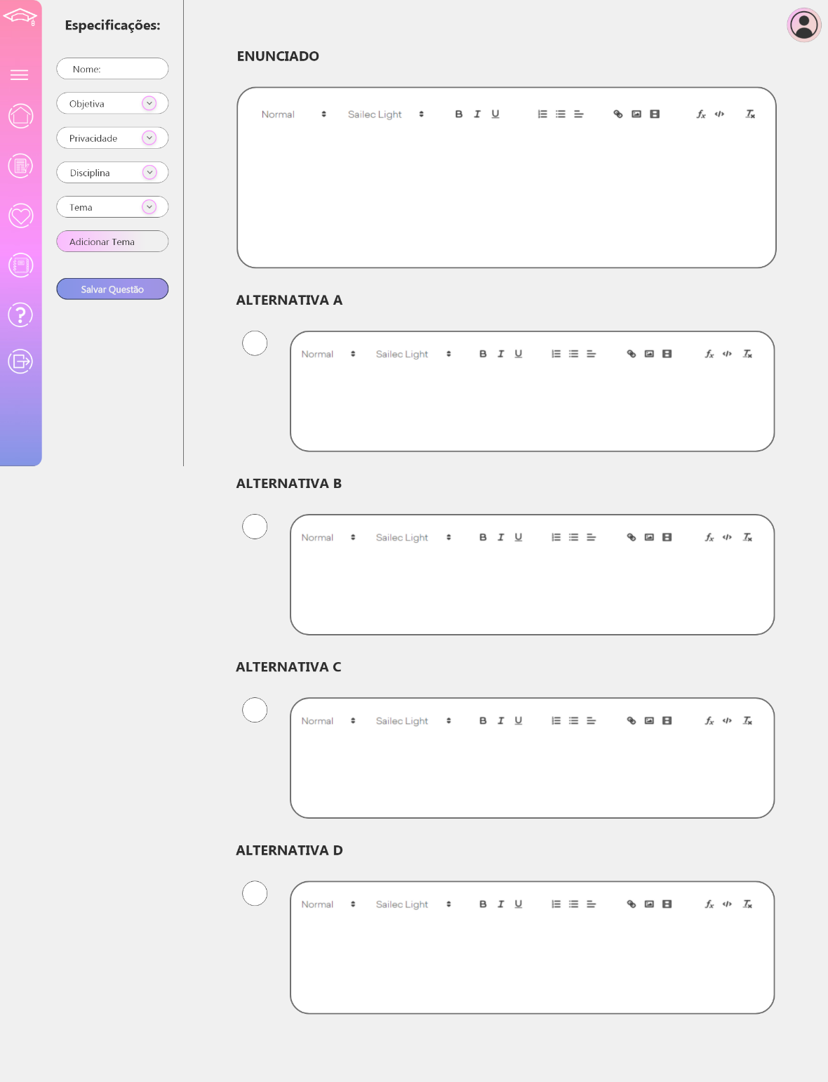

*Fonte: Autoral (2020)*

***- Criação de Provas:*** Nesta tela o usuário irá escolher as especificações de sua prova, com botões para auxiliar nesta tarefa. Temos o botão criar questões, que irá abrir uma nova aba na página de criar questões; minhas questões, que irá utilizar da tela dinâmica para mostrar a lista de questões do usuário; pesquisar questões, que irá utilizar a tela dinâmica para mostrar a lista de questões do sistema (questões públicas de outros usuários); detalhes, que irá utilizar de uma tela para mostrar a especificação de cabeçalho e outros detalhes da prova; e salvar prova. Observações: o retângulo ao lado de Gabarito serve como interruptor para alterar o status de visualização do gabarito, ao ser ativado, o gabarito aparece no final da prova no visualizador, ao ser desativado, não aparece; o espaço em branco na tela é reservado para as telas dinâmicas.

Figura 79- Tela Inicial De Criação De Provas

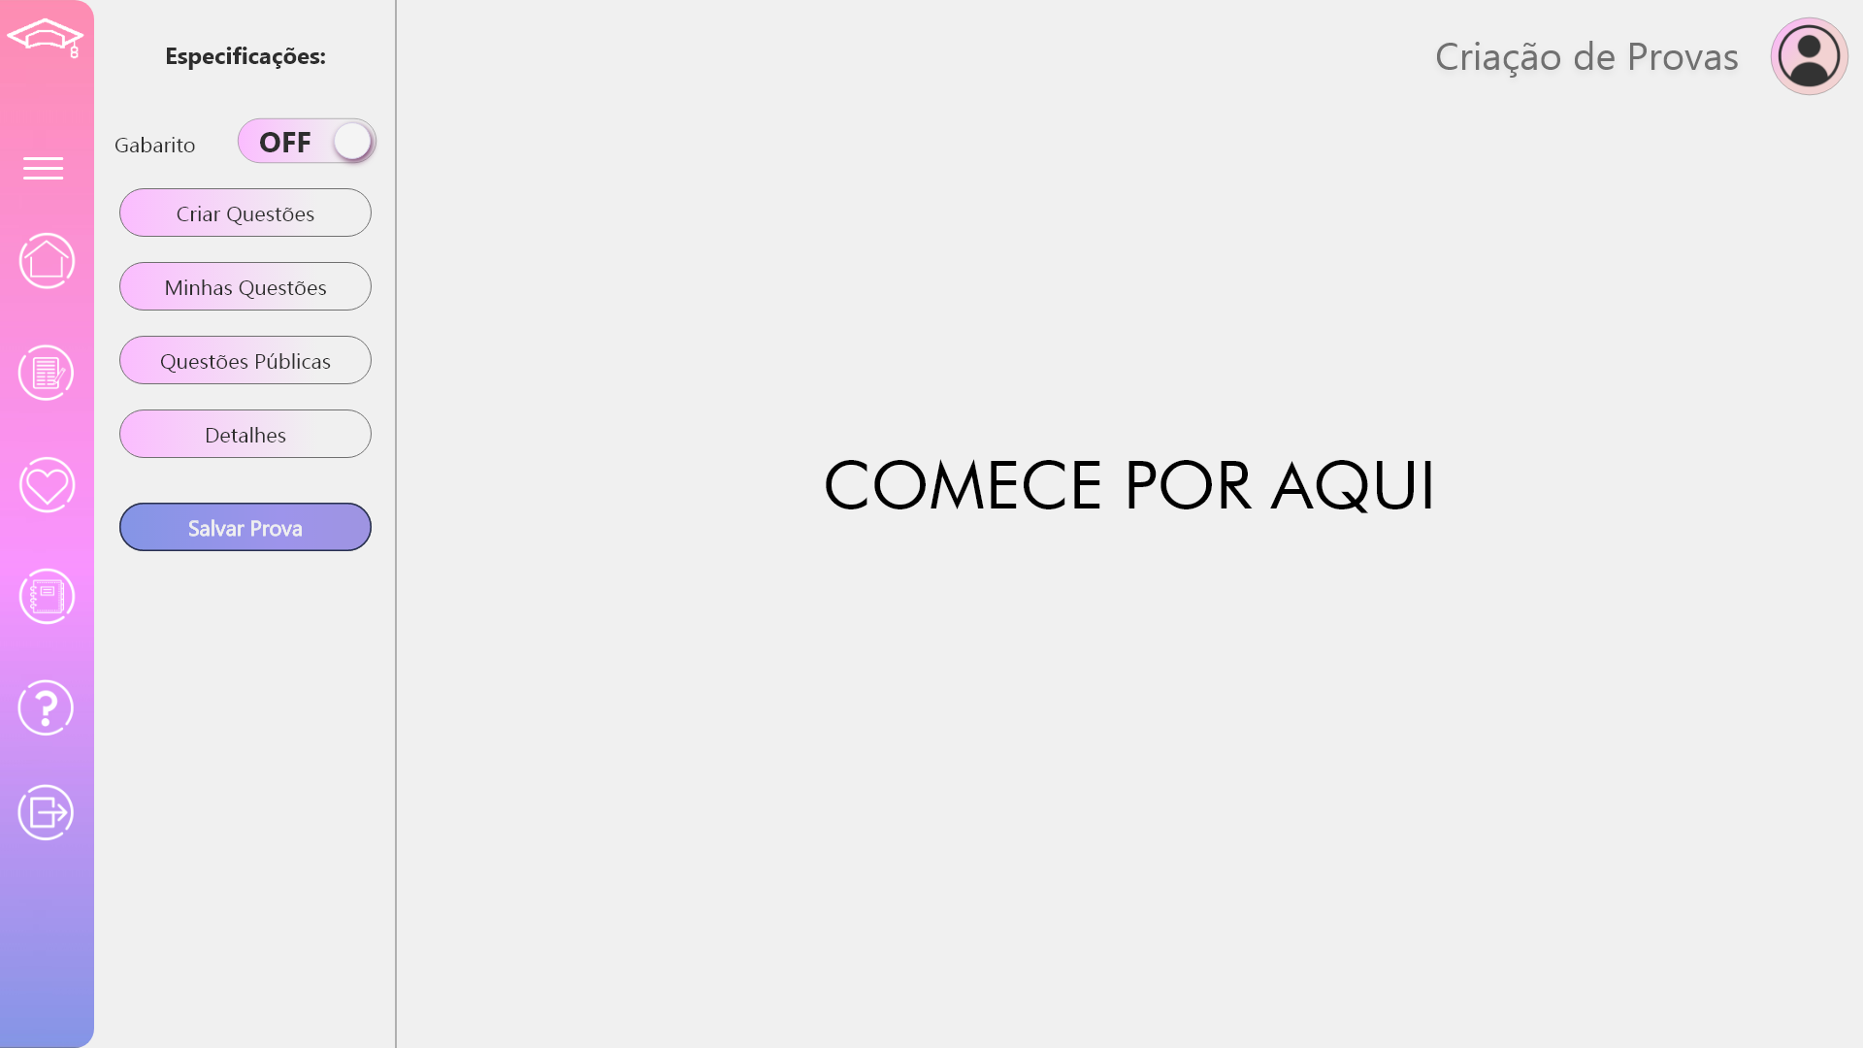

*Fonte: Autoral (2020)*

***- Criação de Provas – Minhas Questões:***

Nesta tela dinâmica o usuário irá selecionar de sua lista de questões quais ele quer inserir na prova. E para que o usuário consiga abrir para visualizar a questão que ele pesquisou, basta clicar na questão que ela irá para a área de visualização.

Figura 80- Criação De Provas - Minhas Questões

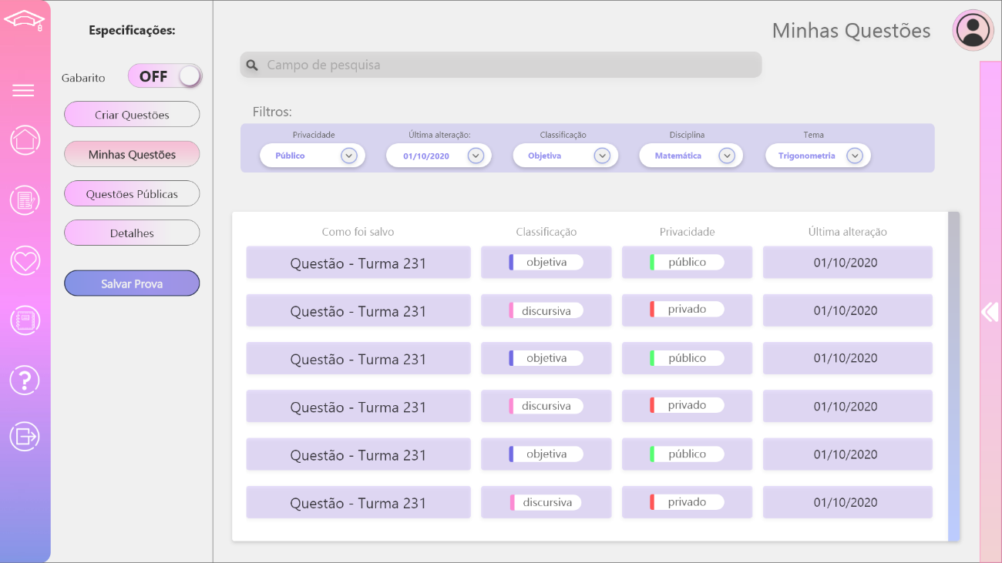

*Fonte: Autoral (2020)*

Figura 81- Criação De Provas - Minhas Questões (Com Pré Visualizador)

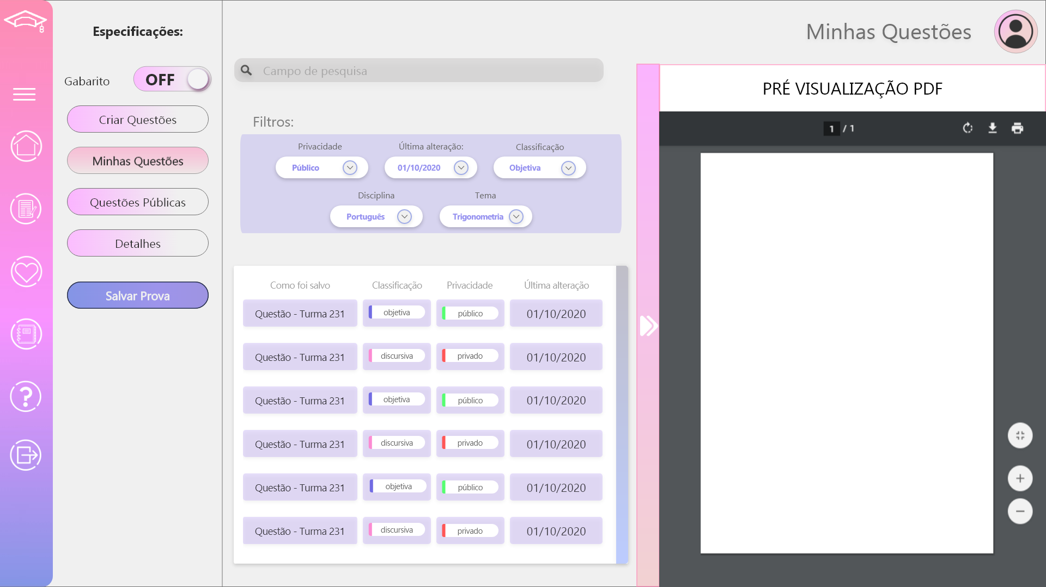

*Fonte: Autoral (2020)*

***- Criação de Provas – Questões Públicas:***

Nesta tela o usuário pode selecionar questões públicas de outros professores para adicionar à sua prova. Também mostra as últimas questões utilizadas ao desenvolver provas. E para que o usuário consiga abrir para visualizar a questão que ele pesquisou, basta clicar na questão que ela irá para a área de visualização.

Figura 82- Criação De Provas - Questões Públicas

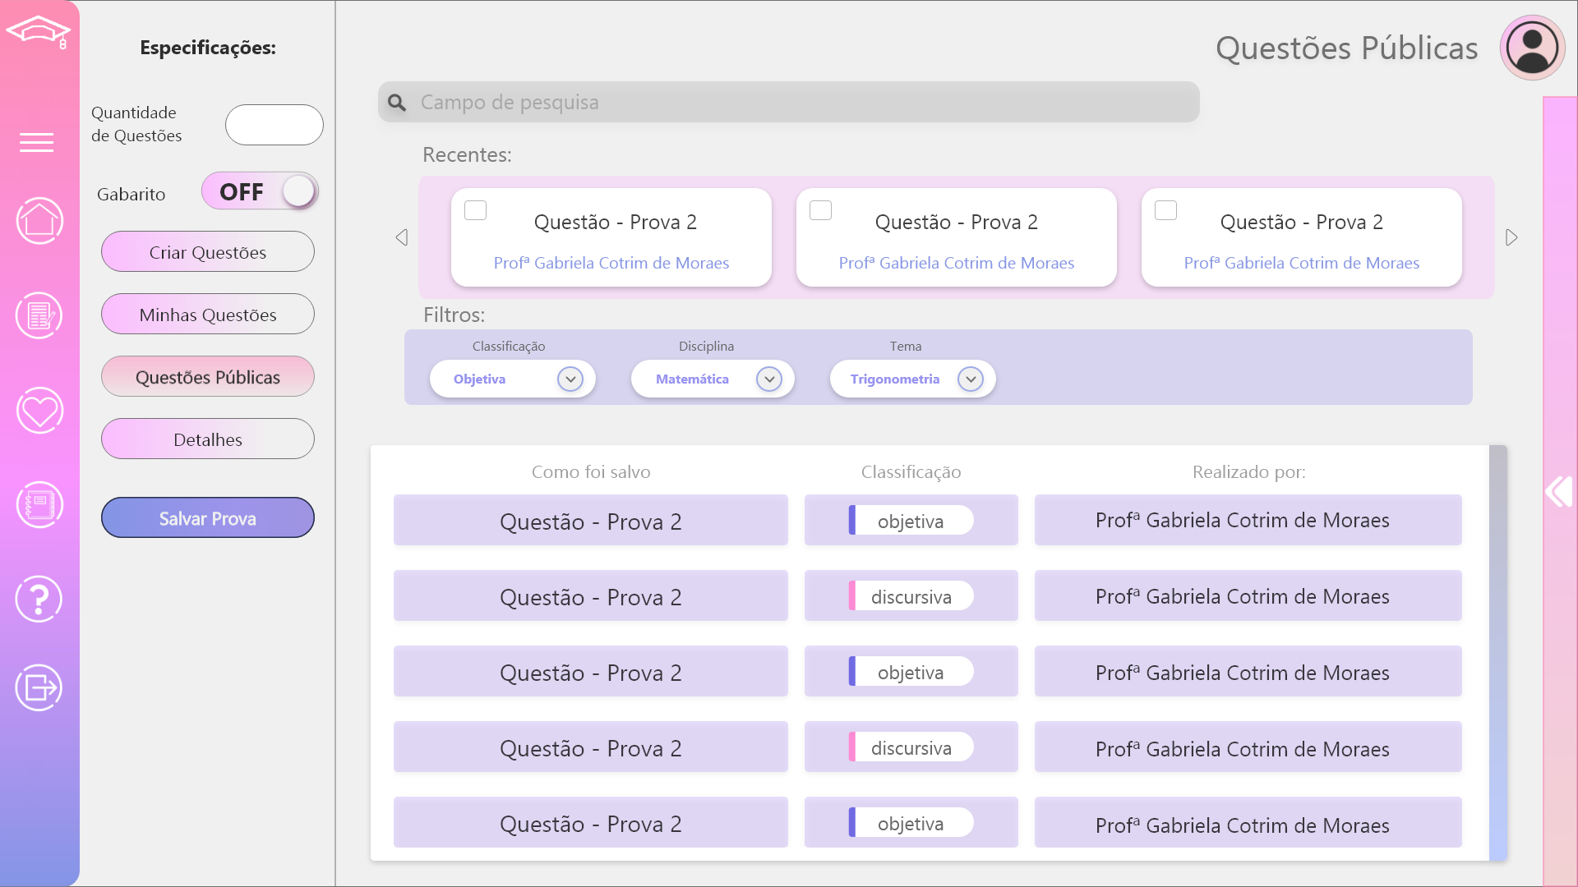

*Fonte: Autoral (2020)*

Figura 83- Criação De Provas - Questões Públicas (Com Pré Visualizador)

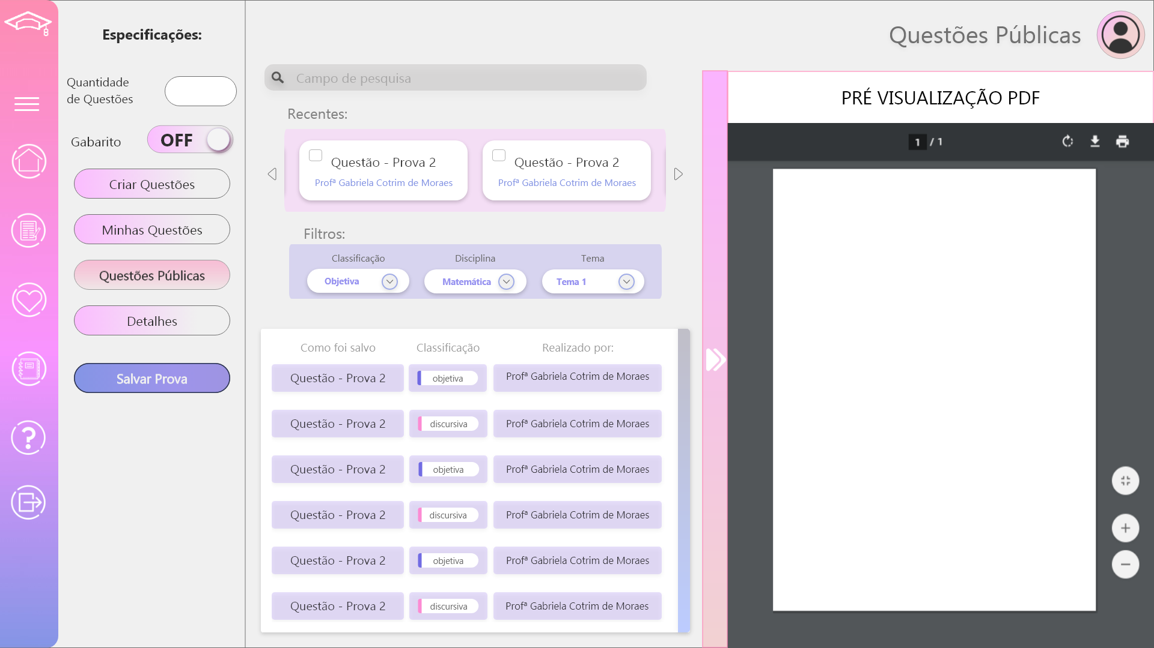

*Fonte: Autoral (2020)*

***- Criação de Provas - Detalhes:***

Nesta tela dinâmica o usuário irá editar detalhes da prova, sejam estes sobre o cabeçalho, quantidade de colunas, tamanho de margens etc.

As *linhas para resolução* são a quantidade de linhas disponibilizadas pelo professor para o aluno responder às perguntas discursivas, o professor manipula esse número ao clicar no sinal negativo (menos) ou o sinal positivo (mais). Da mesma forma comporta-se o “tamanho da fonte” e “peso da avaliação”. Em “questões selecionadas”, o usuário pode visualizar as questões que foram selecionadas na prova.

O botão de “Gabarito” serve para o usuário escolher se o gabarito aparecerá ou não no fim da prova. “ON” para aparecer e “OFF” para não aparecer.

Ao clicar em “Salvar Prova” o usuário é direcionado à tela de Salvar Prova.

Figura 84- Criação De Provas - Detalhes

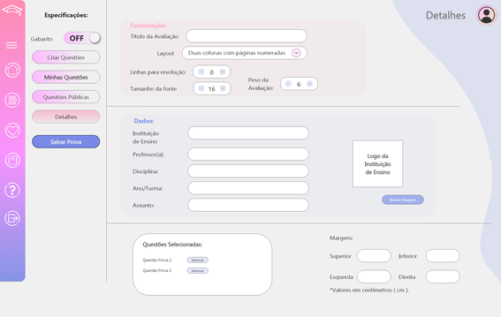

*Fonte: Autoral (2020)*

***- Salvar Provas:***

Nesta tela, o usuário visualiza a forma final de sua prova, tendo a opção de imprimir e baixar. Possui um espaço de rolagem interno para visualizar o pdf.

Figura 85- Tela de Salvar Provas

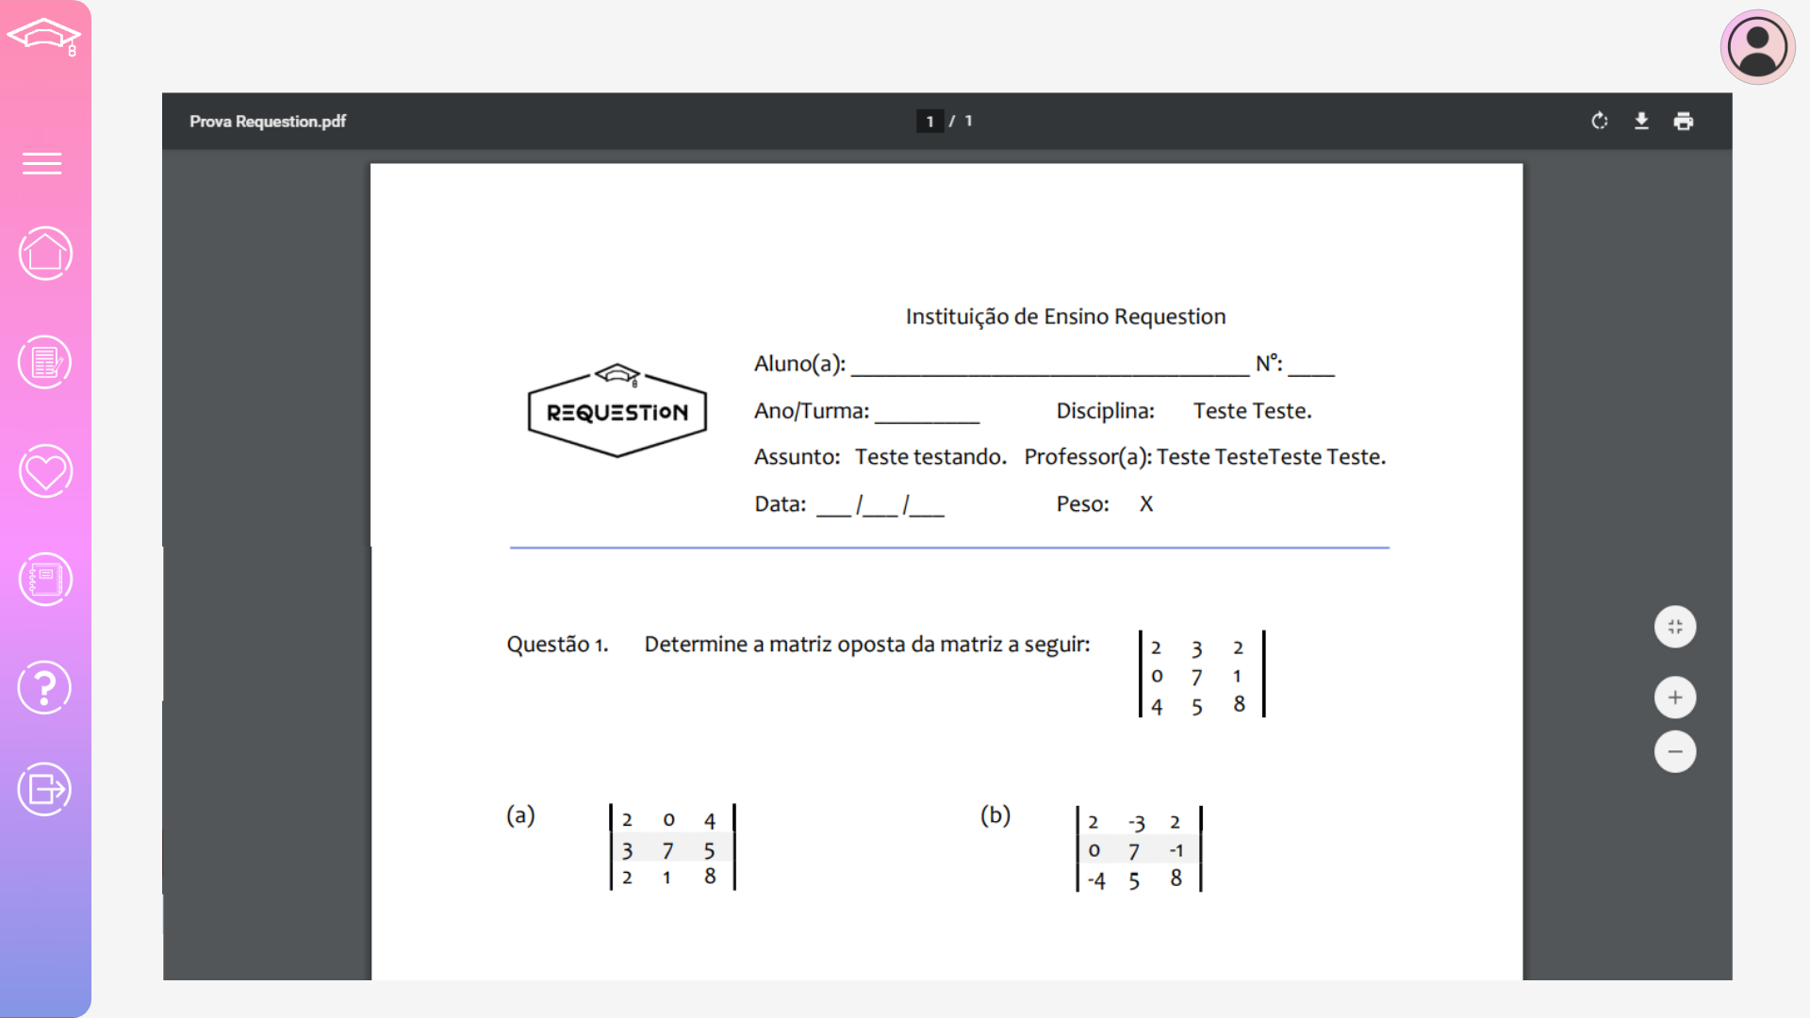

*Fonte: Autoral (2020)*

## Projeto de Arquitetura

O presente capítulo tem como objetivo estabelecer o padrão de arquitetura selecionado para ser implementado em nosso sistema e descrever em detalhes que nos levaram a tal decisão. Além disso, investimos um pouco de tempo para compreender a fundo o padrão de arquitetura que escolhemos, o Padrão MVC, portanto esclareceremos alguns fatos que é importante conhecer para entender completamente antes disso esclareceremos

Além disso, analisando os outros padrões de arquitetura disponível, os integrantes da equipe responsáveis pela pesquisa concluíram que embora a principal desvantagem do padrão MVC seja o fato de o código tornar-se maior e mais complexos em momentos que poderia ser bem mais simples, não há tantas controvérsias em comparação aos outros padrões de arquitetura que poderiam colocar em risco o funcionamento da arquitetura, então neste capítulo veremos também uma análise das desvantagens de outros padrões.

### O que é Model View Control (MVC)

É um padrão de arquitetura de aplicações que divide a aplicação em três camadas: a visão (view), o modelo (model), e o controlador (controller). Traduzido para o português, a expressão significa: modelo-visão-controlador.

O padrão MVC foi desenvolvido em 1979 por Trygve Reenskaug com a finalidade de ser utilizado como arquitetura para aplicativos desktop. Entretanto, o padrão se popularizou para uso em sistemas web, a partir da adesão de milhares de Frameworks de mercado, fato que caracteriza este modelo como ótima opção para nosso projeto.

### Model View Control (MVC) na Prática

Em termos práticos, e de forma resumida, utilizar do padrão MVC significa:

* Dividir a aplicação em camadas: uma da interface do usuário denominada View, uma para manipulação lógica de dados chamada Model, e uma terceira camada de fluxo da aplicação chamada Control)
* Criar a possibilidade de exibir uma mesma lógica de negócios através de várias interfaces.
* Isolar a camada de negócios (Model) das demais camadas do sistema, de forma a facilitar a sustentabilidade do código
* A implementação do controlador deve permitir que esta camada receba os eventos da interface e os converta em ações no modelo.

### As camadas do Modelo MVC

A figura a seguir demonstra como as camadas do MVC interagem entre si e após isso há uma pequena explicação das responsabilidades de cada camada, que serão definidas em seguida:

Figura 86- Interação entre as camadas MVC

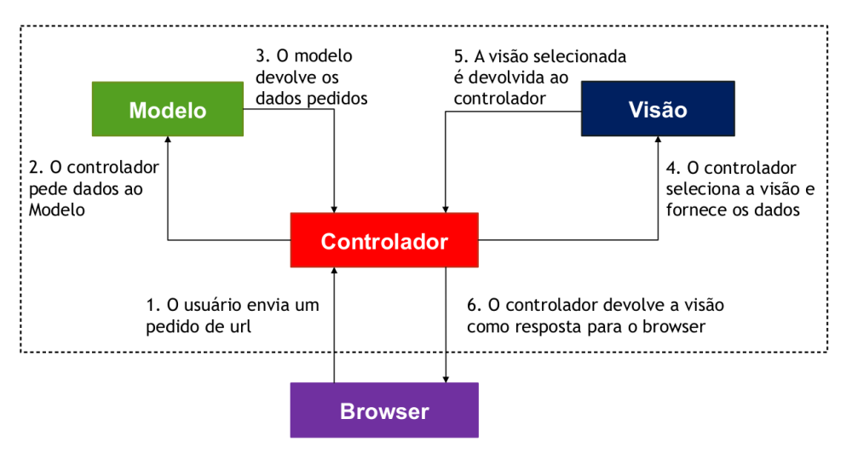

*Fonte: Vai de grails wordpress.*

#### A Camada View do MVC

* Exibe uma representação dos dados.
* É camada de interface com usuário (view), também conhecida como cliente-side.
* Faz a exibição dos dados, utilizando-se de #HTML e/ou XML.
* É responsável por usar as informações modeladas para produzir interfaces de apresentação conforme a necessidade.

#### A Camada Model do MVC

* Contém a estrutura de dado atrás de uma parte específica da aplicação
* Usualmente em [JSON](https://www.portalgsti.com.br/2017/09/json-javascript-object-notation-notacao-de-objetos-javascript.html).
* Responsável pela leitura, manipulação e validação de dados, e também de suas validações.
* Responsável por tratar as regras de negócio.
* Obtém os dados e os traduz em informações relevantes para serem exibidas pela View.
* Notifica a view e controller associados quando há uma mudança em seu estado.

#### A Camada Controller do MVC

* É a camada de controle, portanto ela gerencia as outras duas camadas.
* Exerce o controle de qual model deverá ser aplicado e qual view será mostrado ao usuário.
* O controller manipula e roteia as requisições dos usuários.
* Interpreta as requisições submetidas pelo usuário e traduz em comandos que são enviados para o (Model) e/ou para a View) .
* Valida as requisições dos usuários de acordo com as regras de autenticação e autorização.

### Análise das Vantagens e Desvantagens

Como foi dito, durante a análise das vantagens e desvantagens das opções de padrão de arquitetura, a equipe REQUESTION chegou à conclusão de que o padrão de arquitetura ideal a ser implementado em nosso projeto seria o padrão Model-View-Controller, uma vez que este padrão é dividido em três componentes bem distintos que trabalham em torno de dados e interações do usuário (dois pontos fundamentais do Requestion). Deste modo, no presente subcapítulo apresentaremos as vantagens presentes na Arquitetura Model-View-Controller (MVC) e em seguida, as desvantagens do MVC e dos demais padrões, dados que nos auxiliaram a tomar essa decisão.

#### Vantagens do Model-View-Controller (MVC)

* Melhor nível de sustentabilidade, pois facilita a manutenção da aplicação
* Melhor performance, graças a separação em camadas
* Fácil transformação da interface, sem que haja necessidade de modificar a camada de negócio
* Melhor desempenho e produtividade, graças à estrutura de pacotes modulares
* A arquitetura modular permite aos desenvolvedores e designers trabalharem em paralelo
* Partes da aplicação podem ser modificadas sem a necessidade de alterar outras.

#### Desvantagens do Model-View-Controller (MVC)

* Em sistemas de baixa complexidade, o MVC pode criar uma complexidade desnecessária;
* Exige muita disciplina dos desenvolvedores em relação à separação das camadas;
* Requer um tempo maior para modelar o sistema.

#### Desvantagens -- Padrão de arquitetura em camadas:

É difícil proporcionar separação clara entre as camadas, além do desempenho ser um problema por causa dos múltiplos níveis de interpretação de uma requisição enquanto ela é processada em uma camada diferente.

#### Desvantagens -- Padrão de arquitetura em repositório:

Um único problema dentro do repositório afetaria o sistema inteiro, além da possibilidade de haver ineficiências em organizar a comunicação através do repositório.

#### Desvantagens -- Padrão de arquitetura Cliente-Servidor:

Cada serviço é um único ponto de falha e que torna o sistema suscetível a ataques de negação do serviço ou falhas no servidor, além do desempenho ser imprevisível, pois depende da rede e do sistema.

#### Desvantagens -- Padrão de arquitetura Duto e Filtro :

O formato de transferência deve ser igual a das transformações, além do fato de que cada transformação deve analisar sua entrada e devolver a saída para o método que foi acordado.

# CONSIDERAÇÕES FINAIS

Através do REQUESTION, buscamos auxiliar os profissionais acadêmicos e estimular o uso da tecnologia no sucesso de sua carreira.

O projeto Requestion teve como objetivo ajudar profissionais da educação, na elaboração de provas, buscando maior velocidade e facilidade, poupando tempo que o docente normalmente não tem. Como todo projeto, tivemos sim dificuldades, tanto com problemas pessoais, como profissionais, mas que em nenhum momento fez com que o Requestion deixasse de ser excelente e único.

Assim sendo, acreditamos que o desenvolvimento do projeto "REQUESTION" foi de grande importância em nossa formação acadêmica. Além disso, pudemos amadurecer no que diz respeito ao trabalho em grupo e aprendemos a improvisar soluções mesmo que ainda não tenhamos um vasto conhecimento em certas áreas da disciplina. Tal resultado atingido satisfez todo o grupo.

Em meio a tantas dificuldades e novas experiências, com certeza, realizamos um bom trabalho em equipe e temos certeza de que foi uma experiência única para todos nós e uma honra participar desse projeto tão bonito e de caráter humanitário.

# REFERÊNCIAS BIBLIOGRÁFICAS

Como usar a tecnologia a favor da educação? **Catho Comunicação,** 2017. Disponível em: <<https://www.catho.com.br/carreira-sucesso/dicas/como-usar-a-tecnologia-a-favor-da-educacao/>>. Acesso em: 10 mar. 2021.

SOUZA, Diego. 10 aplicativos para ajudar na sala de aula. **Canal Tech,** 2020.

Disponível em: <https://canaltech.com.br/ios/dia-do-professor-10-aplicativos-para-ajudar-na-sala-de-aula/>. Acesso em: 10 mar. 2021.

Como as ferramentas digitais contribuem para o processo de aprendizagem?

**Blog Trivium**. Disponível em: <https://blog.trivium.com.br/capacitacao-de-professores-em-tecnologias-por-que-e-como-fazer/>. Acesso em: 10 mar. 2021.

GAROFALO, Débora. Como as ferramentas digitais contribuem para o processo de aprendizagem? **Nova Escola,** 2018. Disponível em: <<https://novaescola.org.br/conteudo/12714/como-as-ferramentas-digitais-contribuem-para-o-processo-de-aprendizagem>>. Acesso em: 10 fev. 2021.

LOPES, Bruno. Classes de Domínio: Entendendo o modelo MVC. **Vai de Grails**, 2015. Disponível em: <<https://vaidegrails.wordpress.com/2015/06/19/classes-de-dominio-entendendo-o-modelo-mvc/>>. Acesso em: 20 fev. 2021.

MASSARI, Jorge. Padrão MVC | Arquitetura Model-View Controller. **Portal GSTI**, 2017. Disponível em: <<https://www.portalgsti.com.br/2017/08/padrao-mvc-arquitetura-model-view-controller.html>>. Acesso em: 20 fev. 2021.

CANVA, Canva Logo - Bubbles. Disponível em: <<https://www.canva.com/media/MADnIK5J33Q>>. Acesso em 08 mar. 2021.

ADOBE XD, Adobe XD Logo Clipart. Disponível em: <<https://clipartart.com/categories/adobe-xd-logo-clipart.html>>. Acesso em 08 mar. 2021.

PAINT, Logo Paint PNG. Disponível em: <<https://pt.wikipedia.org/wiki/ficheiro:logo_paint.png>>. Acesso em 08 mar. 2021.

ADOBE, Adobe Photoshop Logo. Disponível em: <<https://www.techtudo.com.br/dicas-e-tutoriais/noticia/2016/03/dicas-adobe-photoshop.html>>. Acesso em 08 mar. 2021.

SUBLIME TEXT, Sublime Text Vector. Disponível em: <<https://worldvectorlogo.com/logo/sublime-text>>. Acesso em 08 mar. 2021.

HEIDISQL, DOBE PHOTOSHOP. Disponível em: <<https://www.visualdicas.com.br/tools/databases/banco-de-dados-mysql-heidisql>>. Acesso em 08 mar. 2021.

GITHUB, GitHub Icon. Disponível em: <<https://www.canva.com/media/MADnA13NwgY>>. Acesso em 08 mar. 2021.

VISUAL STUDIO CODE, Visual Studio Code Icon. Disponível em: <<https://www.canva.com/media/MADnBsZth6s>>. Acesso em 08 mar. 2021.

DRAW.IO, Diagrams.net. Disponível em: <<https://twitter.com/drawio-diagrams.net>>. Acesso em 08 mar. 2021.

XAMPP, Icon Xampp. Disponível em: <<https://superchargerwebdesigner.wordpress.com/configuracao-do-xampp/>>. Acesso em 08 mar. 2021.

1. Logotipo criado pelo autor via canva.com
2. Logotipo criado pelo autor via logopony.com, as variações em preto e em branco foram feitas através do software de edição Photoshop.
3. Imagem criada pelo autor via canva.com, com base nos resultados da pesquisa de campo.
4. Disponibilizado como material de aula na disciplina pelo professor Leonardo Motta, para que pudéssemos desenvolver os Requisitos Não Funcionais de nosso sistema.